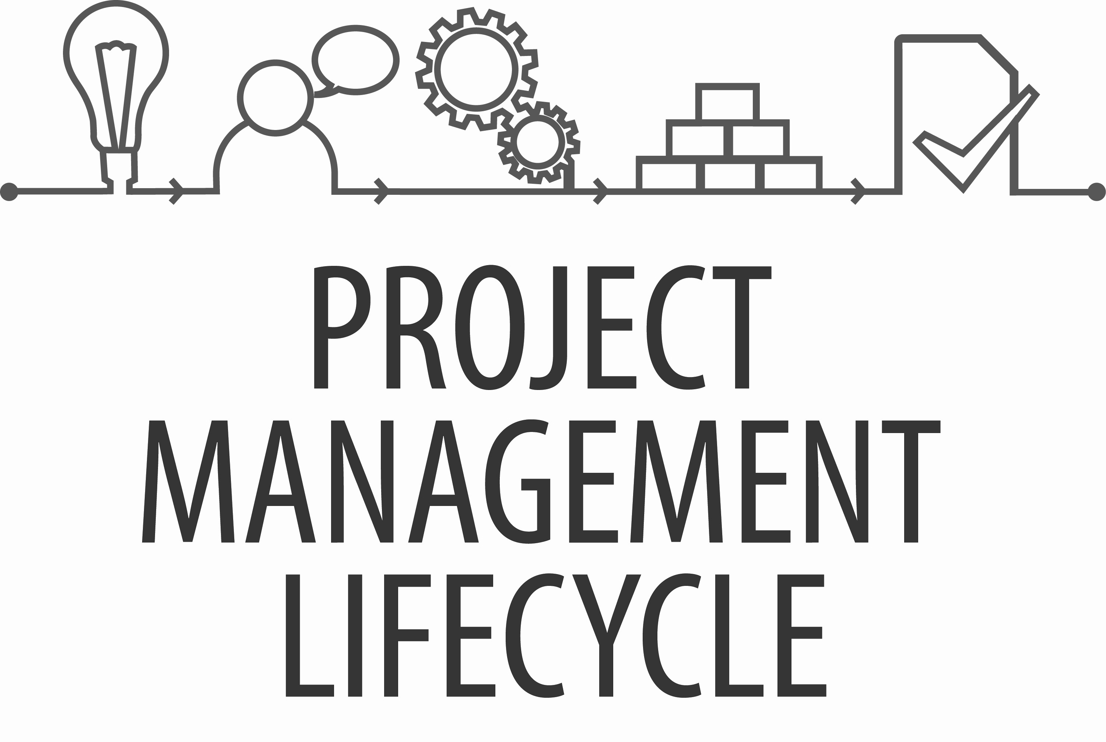

Zusammenfassung

**Hochschule Luzern - Wirtschaft**

Wirtschaftsinformatik

Michael Lötscher

Luzern, 10. Juni 2016

|  |  |  |  |  |
| --- | --- | --- | --- | --- |
| **Änderungsverzeichnis** | | | | |
| Version | Datum | Status | Änderungen und Bemerkungen |
| 01 | 01.03.2016 | Entwurf |  |

1 Konzepte und Bedeutung der Leistungserstellung 4

1.1 Leistungsströme 4

1.2 Dienstleistungen und Güter 4

1.3 Unternehmensprozessmodelle 4

1.4 Primäre und sekundäre Geschäftsprozesse 4

1.5 „De-Konstruktion“ – Ansatz 5

1.6 Prozessorganisation und Unternehmenserfolg 5

2 Prozess- und Operationsmanagement 5

3 Überbetriebliche Leistungserstellungssysteme 5

3.1 Produktionsverlagerung FALLSTUDIE 5

1.1.1 Zu beachtende Aspekte bei der Verlagerungsdisskusion 6

3.2 Optimalen Gestaltung der überbetrieblichen Leistungserstellungsprozesse innerhalb der Wertschöpfungskette   7

3.3 ‘Out-/Insourcing’ (Make-and/or-Buy) sowie Standort-Entscheide anhand verschiedener Kriterien differenziert beurteilen 7

1.1.2 Make-or-Buy 7

1.6.1 Outsourcing 7

1.7 Stufen der Internationalisierung 8

1.8 Gestaltungsmerkmale der Zusammenarbeit zwischen Zuliefer- und  Abnehmer-Unternehmen   8

1.8.1 Differenzierung der Zusammenarbeit mit Zulieferer 8

1.8.2 Bestimmende Faktoren der Zusammenarbeit mit Zuliefer-Unternehmen 9

1.9 Zweck und die Methodik eines Lieferanten-Portfolios   9

1.9.1 Lieferantenwahl 10

1.9.2 Beschaffung/Einkauf 10

1.10 Zweck und die Zielsetzung sowie die Ausprägung und die Erfolgsfaktoren einer Geschäftsbeziehung nach ‘Supply Chain Management’   11

1.10.1 Supply Chain Operation Reference (SCOR)-Modell 11

1.10.2 Supply Chain Management (SCM) 11

1.10.3 Zweck-/Zielsetzung für Supply Chain Management 11

1.11 Bullwhip-Effect 12

1.11.1 Ursachen 12

1.11.2 Anwendungsbereiche von Internet-enabled SCM 13

1.12 Nutzenpotenziale von überbetrieblichen IT-Systemen   13

1.12.1 Überbetriebliche IT-Nutzung 13

1.12.2 EDI - eine der ersten Electronic-Business Anwendungen ! 14

1.12.3 Electronic Data Interchange (EDI) 14

2 Materialwirtschaft und Logistik 15

2.1 Funktionsbereiche und Sachziele der integrierten Materialwirtschaft/Logistik 15

2.2 Analyse Methoden 15

2.2.1 ABC 15

2.2.2 XYZ 15

2.2.3 ABC-XYZ 15

2.3 Zweck und Methodik von Produktgruppen-Portfolios 15

2.4 Lager 15

2.4.1 Lagertypen 15

1.1.3 Vorteile und Nachteile von Lager 16

2.5 Logistischer Vor- und Nachteile verfügbarer Transportmittel 17

2.6 Logistikkonzepte 17

2.6.1 Just-in-Time 17

2.6.2 Kanban 18

2.7 Nutzenpotential von überbetrieblichen IT-Systemen zur Unterstützung der Materialbeschaffung 18

3 Innerbetriebliche Leistungserstellungssysteme 19

3.1 Teilprozesse der Schlüsselprozesse Kundenbeziehung und Leistungserstellung 19

3.2 Subprozesse des Schlüsselprozesses Leistungserstellung 19

3.3 kennen Sie die Grundtypen von Leistungserstellungssystemen sowie deren Merkmalsausprägung.   20

3.3.1 Merkmalsausprägung anhand morphologischer Kasten 20

3.3.2 Zweck einer Merkmalsausprägung der Leistungserstellung 20

3.4 Merkmal - Initiierung Leistungserstellung 21

3.5 Merkmal - Organisation der Leistungserstellung 22

3.5.1 Organisation der Leistungserstellung 22

3.5.2 Baustellenorganisation 22

3.5.3 Inselorganisation 23

3.5.4 Werkstattorganisation 23

3.5.5 Linienorganisation 23

3.5.6 Fliessorganisation 23

3.6 Fabrik-Layout 23

3.7 können Sie die Merkmalsausprägung von Leistungserstellungssystemen unterschiedlicher Unternehmen und Branchen darstellen. 24

3.8 _  kennen Sie die Auslöser und die Anforderungen zur Entwicklung neuer Konzepte zur Gestaltung von Leistungserstellungssystemen. 24

3.8.1 Veränderungen im Unternehmensumfeld 24

3.8.2 Entwicklung Leistungserstellung 25

3.9 _  können Sie die Produktionskonzepte ‘Fliess-/Massenproduktion’, ‘Lean Production’, ‘Gruppenarbeit’ und ‘logistikfokussierte Fabrik’ anhand der wesentlichen Gestaltungsmerkmale vergleichen sowie deren Eignung zur Herstellung spezifischer Leistungen beurteilen. 25

3.9.1 Fliessbandfertigung/Massenproduktion heute 25

3.9.2 Lean Production 25

3.9.3 Smartville 26

3.10 Toyota Fallstudie 27

1. Konzepte und Bedeutung der Leistungserstellung

## Leistungsströme

Die in einem Wirtschaftssystem involvierten Unternehmen lassen sich aus der Sicht der Leistungserstellung in verschiedene Unternehmenstypen unterteilen, die in unterschiedlichen Wertschöpfungsnetzwerken Leistungen zum Nutz ihrer Kunden erbringen.

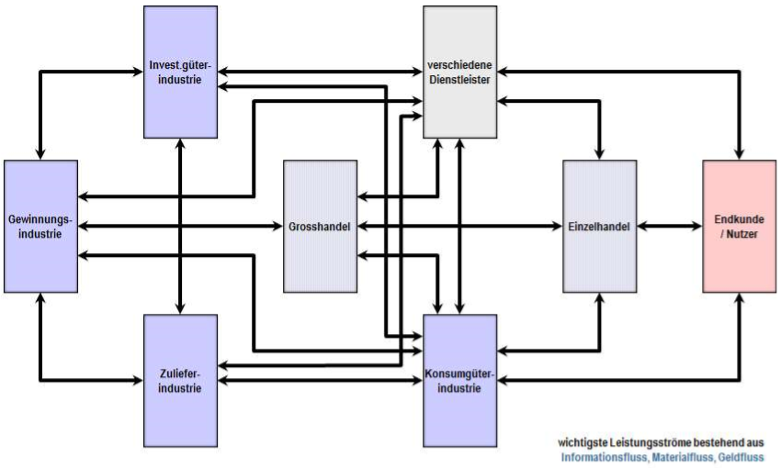

## Dienstleistungen und Güter

Ein Gut ist ein Besitz, der einen materiellen oder immateriellen Wert darstellt.

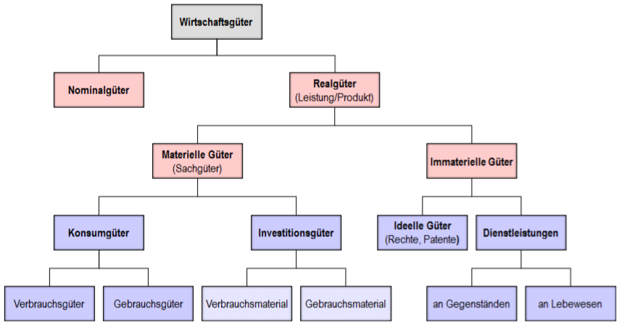

## Unternehmensprozessmodelle

## Primäre und sekundäre Geschäftsprozesse

## „De-Konstruktion“ – Ansatz

De-Konstruktion von Wertschöpfungsketten hat als konzeptionelle Idee, durch kreative Zerstörung die Wirtschaft zu erneuern. Es gibt zwei Schritte:

1. **Bestehende Wertschöpfungskette in einzelne Aktivitäten zu unterteilen (Destruktion)**

Logik dieses Schrittes ist, dass es grundsätzlich mögliche ist, für jede einzelne Aktivität, für die ein Markt besteht, ein separates Geschäft zu betreiben.

1. **Wertaktivitäten kreativ neu zusammenfügen und neue Geschäftsmodelle aufbauen (Konstruktiv)**

## Prozessorganisation und Unternehmenserfolg

Historisch gesehen haben nicht primär Erzeugnisse, sondern viel stärker die Evolution der Produktionsmittel und daraus resultierende neue Herstellungsmethoden die Wirtschafts- und Kulturgeschichte bestimmt.

Erfolgreiche Firmen beweisen, dass die Gestaltung innovativer Prozesse als Kernkompetenz einen wesentlichen Beitrag zur Realisierung kundenindividueller Leistungsangebote und zum Unternehmenserfolg beitragen kann.

1. Prozess- und Operationsmanagement
2. Überbetriebliche Leistungserstellungssysteme
   1. Produktionsverlagerung FALLSTUDIE

**Gründe für die Produktionsverlagerung:**

* Personalkosten
* Nähe zu Schlüsselkunden
* Neue Märkte

Schweiz ist stark abhängig vom Aussenhandel.

**Produktionsverlagerung wirkt sich betriebswirtschaftlich wie folgt auf die Unternehmen aus:**

* Logistik
* Kostenstruktur
* Process follows Strategy
* Structure follows Process

**Gründe wieso Unternehmen nach dem Outsourcing wieder zurückverlagern:**

* Mangelnde Qualität
* Flexibilität, Lieferfähigkeit
* Koordination-/Kontrollaufwand
* Transport/Logistikkosten
* Mehraufwand nicht berücksichtigt und Qualitätsmängel unterschätzt

**Ziele an die Verlagerung:**

* Konzentration auf die Kernkompetenzen des Unternehmens
* Anforderungen an Endproduktmärkte sollen in qualitativer quantitativer und zeitlicher Hinsicht besser erfüllt werden
* Flexibilität bei Änderungen des Marktumfeldes soll gesteigert werden und der Leistungserstellungsprozess wirtschaftlicher gestaltet sein.
* Durch gemeinsame Produkt- und Verfahrensentwicklung für beide Partner vorteilhafte Innovationen generieren.
  + 1. Zu beachtende Aspekte bei der Verlagerungsdisskusion

**Kulturelle Werte:**

Bei Verlagerungen ins Ausland ist zu beachten, dass zum Teil wesentliche Unterschiede bezüglich gesellschaftlichem Stellenwert von Zuverlässigkeit, Identifikation/Loyalität, Rechtsvorstellungen, Schriftlichkeit, Bürokratie etc. bestehen..

**Vollkostenbetrachtung**:

Neben den direkt quantifizierbaren Herstellkosten der bezogenen Leistung sind die meist höheren Koordinations- und Kommunikationskosten, die Transferkosten, allfällige Folgekosten für Qualitätsmängel und Terminverzug sowie die Kostendynamik am neuen Standort mit zu berücksichtigen.

**Prozesskompetenz**:

Die Planung und Steuerung externer Leistungserstellungsprozesse ist, bedingt durch administrative, logistische und informationstechnische Schnittstellen, anspruchsvoller als bei internen Prozessen.

**Differenzierung**:

Speziell bei Unternehmen mit schwer differenzierbaren Produkten liegt ein Wettbewerbspotenzial in der optimalen Gestaltung von innovativen Geschäftsprozessen. Zudem kann «local content» ein relevanter Wettbewerbsfaktor sein, so zum Beispiel «Swiss-made» in der Uhrenindustrie.

**Know-how-Verlust:**

Durch die Auslagerung von Teilen der Leistungserstellung geht am bisherigen Standort Know-how verloren, welches für Produkt- und Prozessinnovationen erforderlich ist und bei allfälligen Rückverlagerungen wieder (teuer) aufgebaut werden muss.

**Abhängigkeit:**

Durch das Outsourcing vor allem bei Kern- oder Schlüsselprozessen kommt es zu einer mit Risiken verbundenen Abhängigkeit von Drittunternehmen.

**Nachhaltigkeit:**

Die Einhaltung von ökonomischen, ökologischen und sozialen Standards über die gesamte Zulieferkette ist sicherzustellen, da deren Missachtung einen wesentlichen Einfluss auf die Reputation des Produkts und der Anbieterfirma bei aktuellen und künftigen Kunden hat.

* 1. Optimalen Gestaltung der überbetrieblichen Leistungserstellungsprozesse innerhalb der Wertschöpfungskette
  2. ‘Out-/Insourcing’ (Make-and/or-Buy) sowie Standort-Entscheide anhand verschiedener Kriterien differenziert beurteilen
     1. Make-or-Buy

Strategische Überlegung, ob einzelne Leistungen im eigenen Unternehmen erbracht werden sollen oder ob es für eine optimale Leistungserbringung besser ist, die entsprechenden (Teil-)Prozesse an Zulieferer/Dienstleister zu vergeben (Fremdbezug). Dabei kann es sich um Sachgüter, Dienstleistungen oder Rechte (Lizenzen) handeln. Bei ‘Make-or-Buy’-Überlegungen werden Wertschöpfungsaktivitäten betrachtet, die noch gar nicht im Unternehmen existieren.

### Outsourcing

Bei ‘Outsourcing’- Betrachtungen stehen Leistungen im Vordergrund, die im Unternehmen bereits durchgeführt werden. Das heisst mit ‘Outsourcing’ wird die Verlagerung bestehender Unternehmenstätigkeiten an Drittunternehmen bezeichnet, was eine Verringerung der eigenen Wertschöpfungstiefe zur Folge hat.

Der Begriff ‘Outsourcing’ (outside - resource - using) erlangte in 1970er Jahren in Zusammenhang mit der Philosophie der ‘Lean Production’ an Bedeutung. Dabei geht es primär um die Optimierung von Unternehmensfunktionen und -prozessen durch die Konzentration auf Kernkompetenzen und Beschaffung von Leistungen bei spezialisierten Zulieferern.

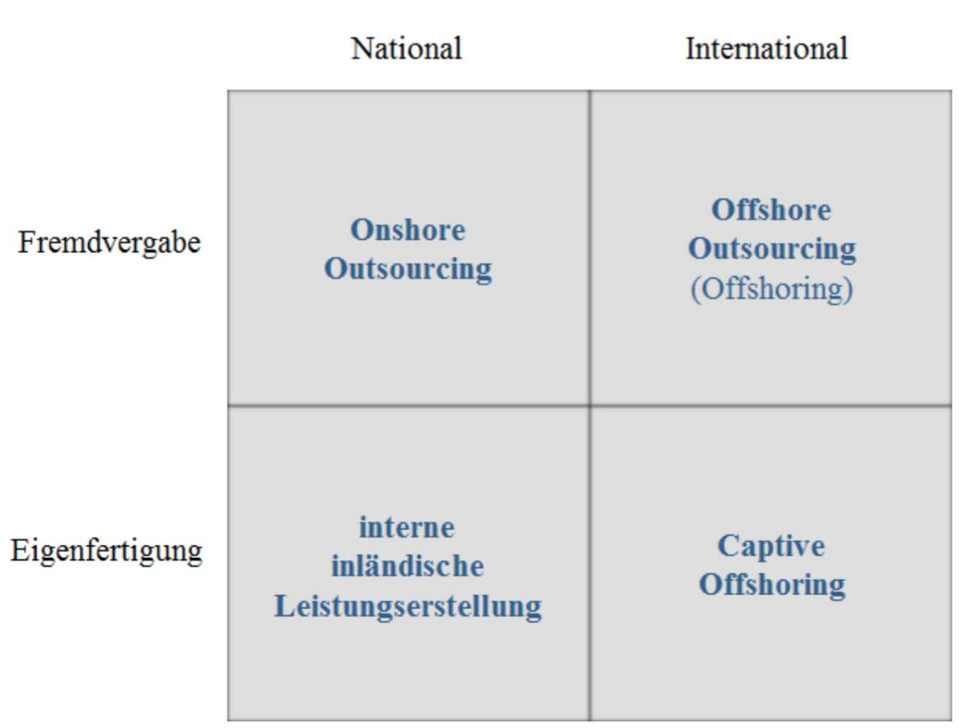

## Stufen der Internationalisierung

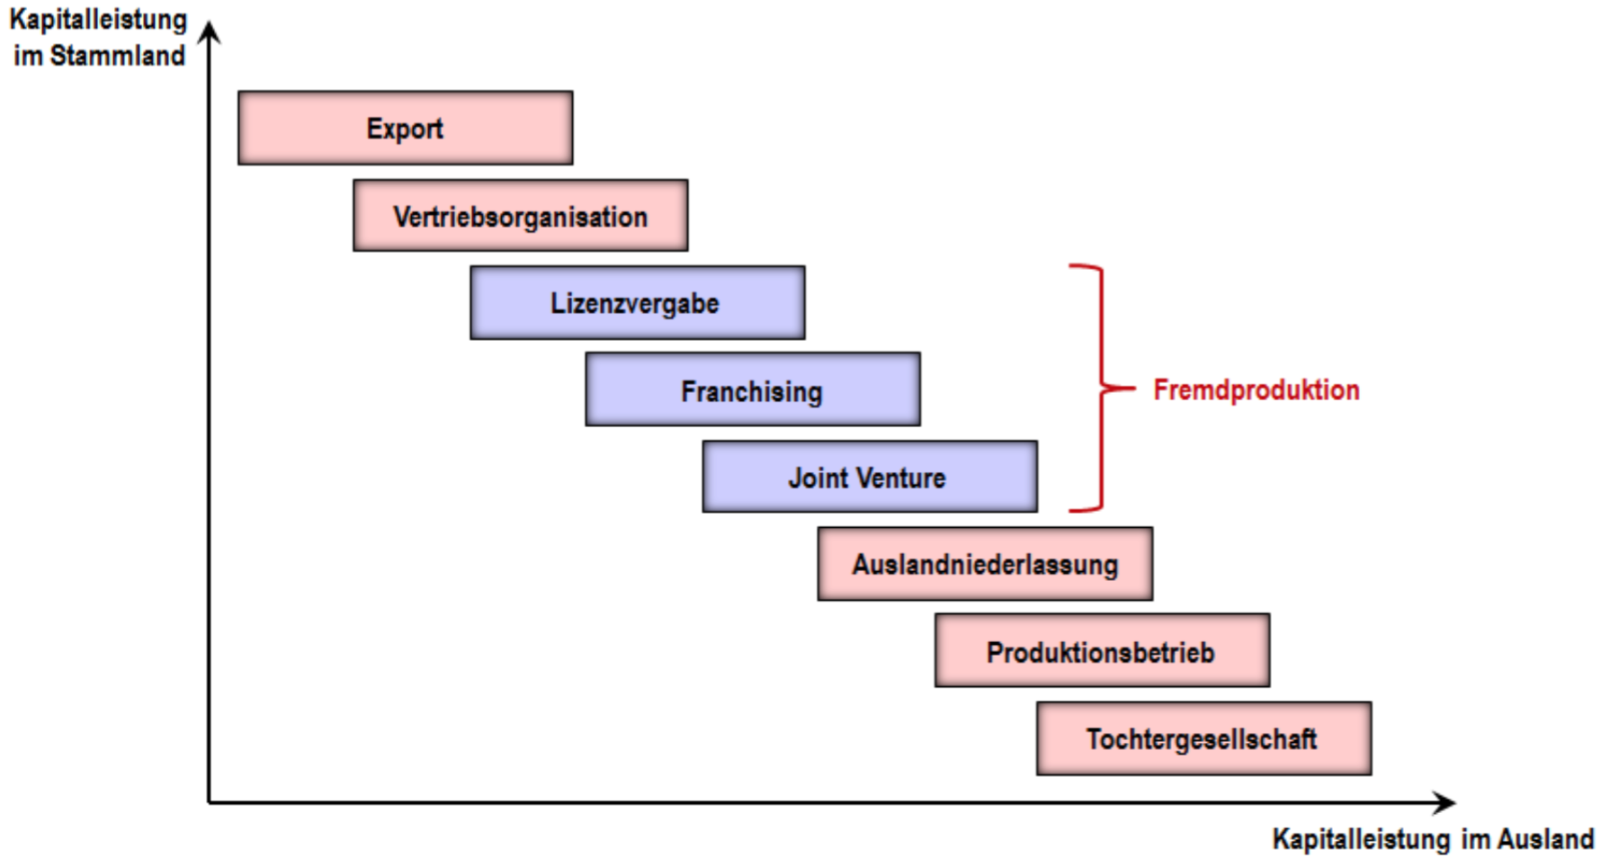

* Risikominimierung durch die Nutzung der gesammelten Erfahrungen der vorangehenden Stufen.
* Internationalisierungsprozesses als eine Serie aufeinanderfolgender Phasen wird durch verschiedene Studien vor allem bei etablierten Unternehmen bestätigt.
* Zugleich zeigen andere Studien, dass ein relevanter Teil der internationalisierten Unternehmen einer diskontinuierlichen Entwicklung folgen, die mit der Stufentheorie nicht in Einklang steht.
* Es sind dies vor allem Neu-Unternehmen (‘born global’), die ihre Aktivitäten von Anbeginn auf einen globalen Markt ausrichten, da das Potenzial auf dem Heimmarkt sehr limitiert ist.

## Gestaltungsmerkmale der Zusammenarbeit zwischen Zuliefer- und  Abnehmer-Unternehmen

### Differenzierung der Zusammenarbeit mit Zulieferer

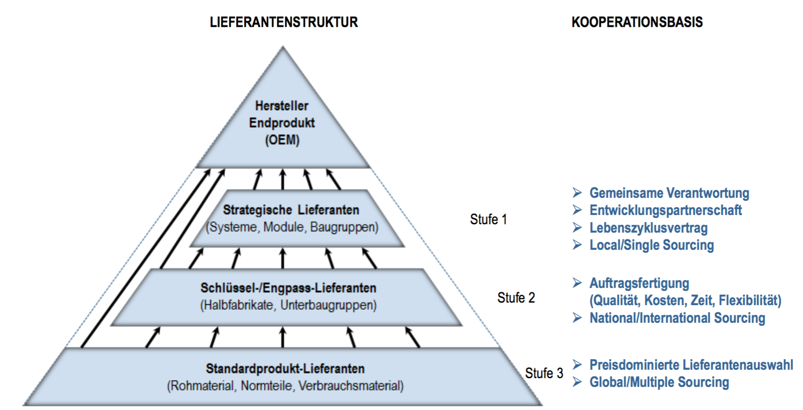

### Bestimmende Faktoren der Zusammenarbeit mit Zuliefer-Unternehmen

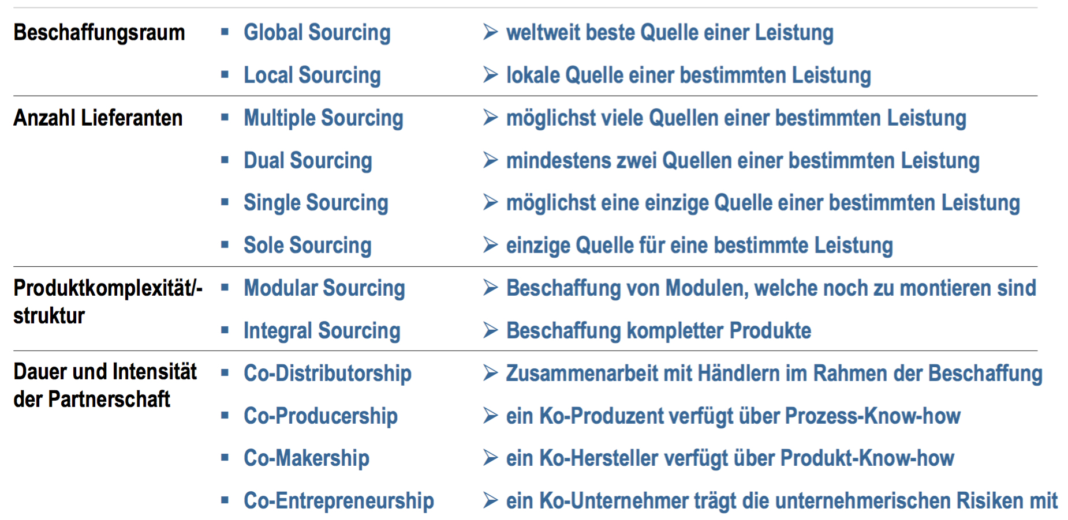

Local Sourcing 🡪 tiefe Lagerkosten und Transportkosten, Vertragssicherheit

## Zweck und die Methodik eines Lieferanten-Portfolios

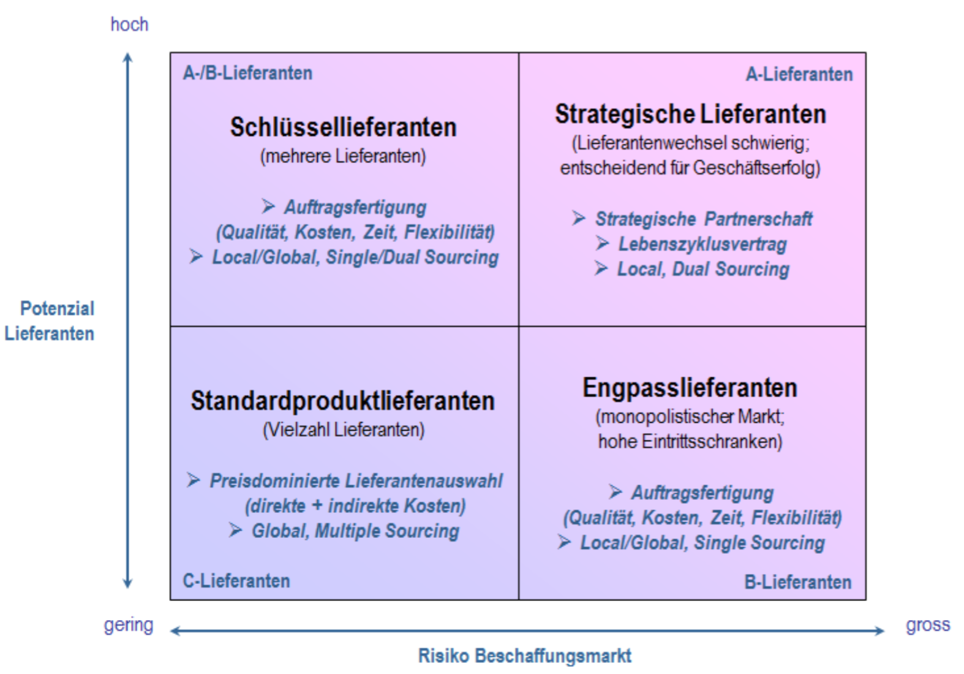

### Lieferantenwahl

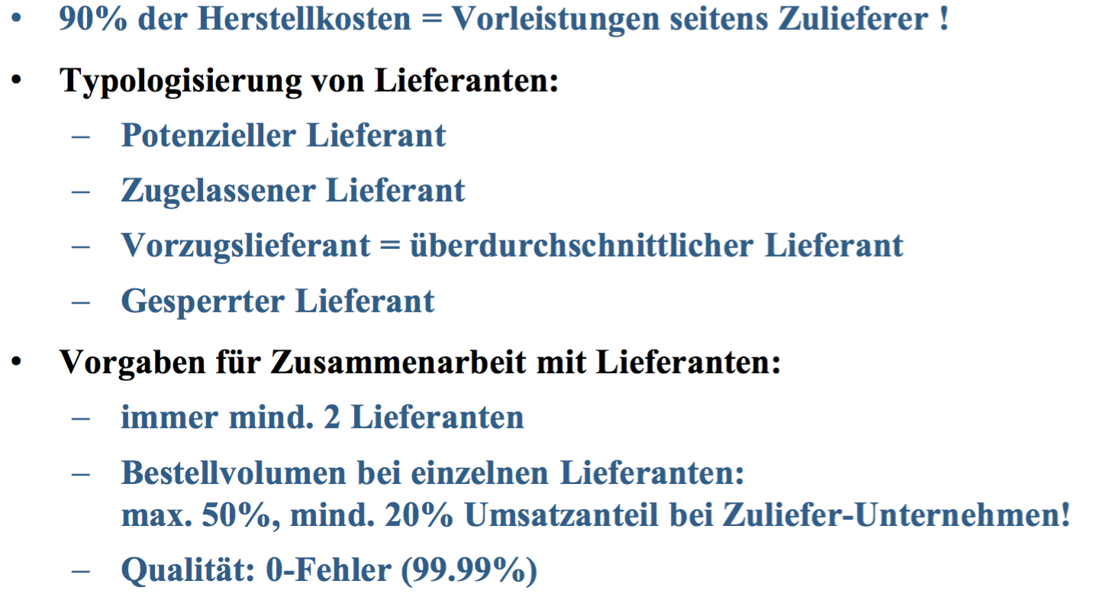

### Beschaffung/Einkauf

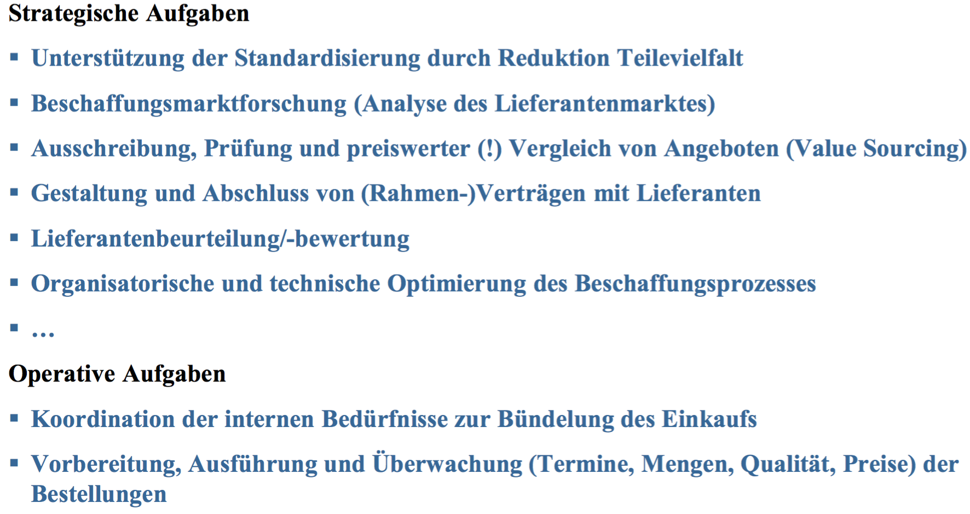

## Zweck und die Zielsetzung sowie die Ausprägung und die Erfolgsfaktoren einer Geschäftsbeziehung nach ‘Supply Chain Management’

### Supply Chain Operation Reference (SCOR)-Modell

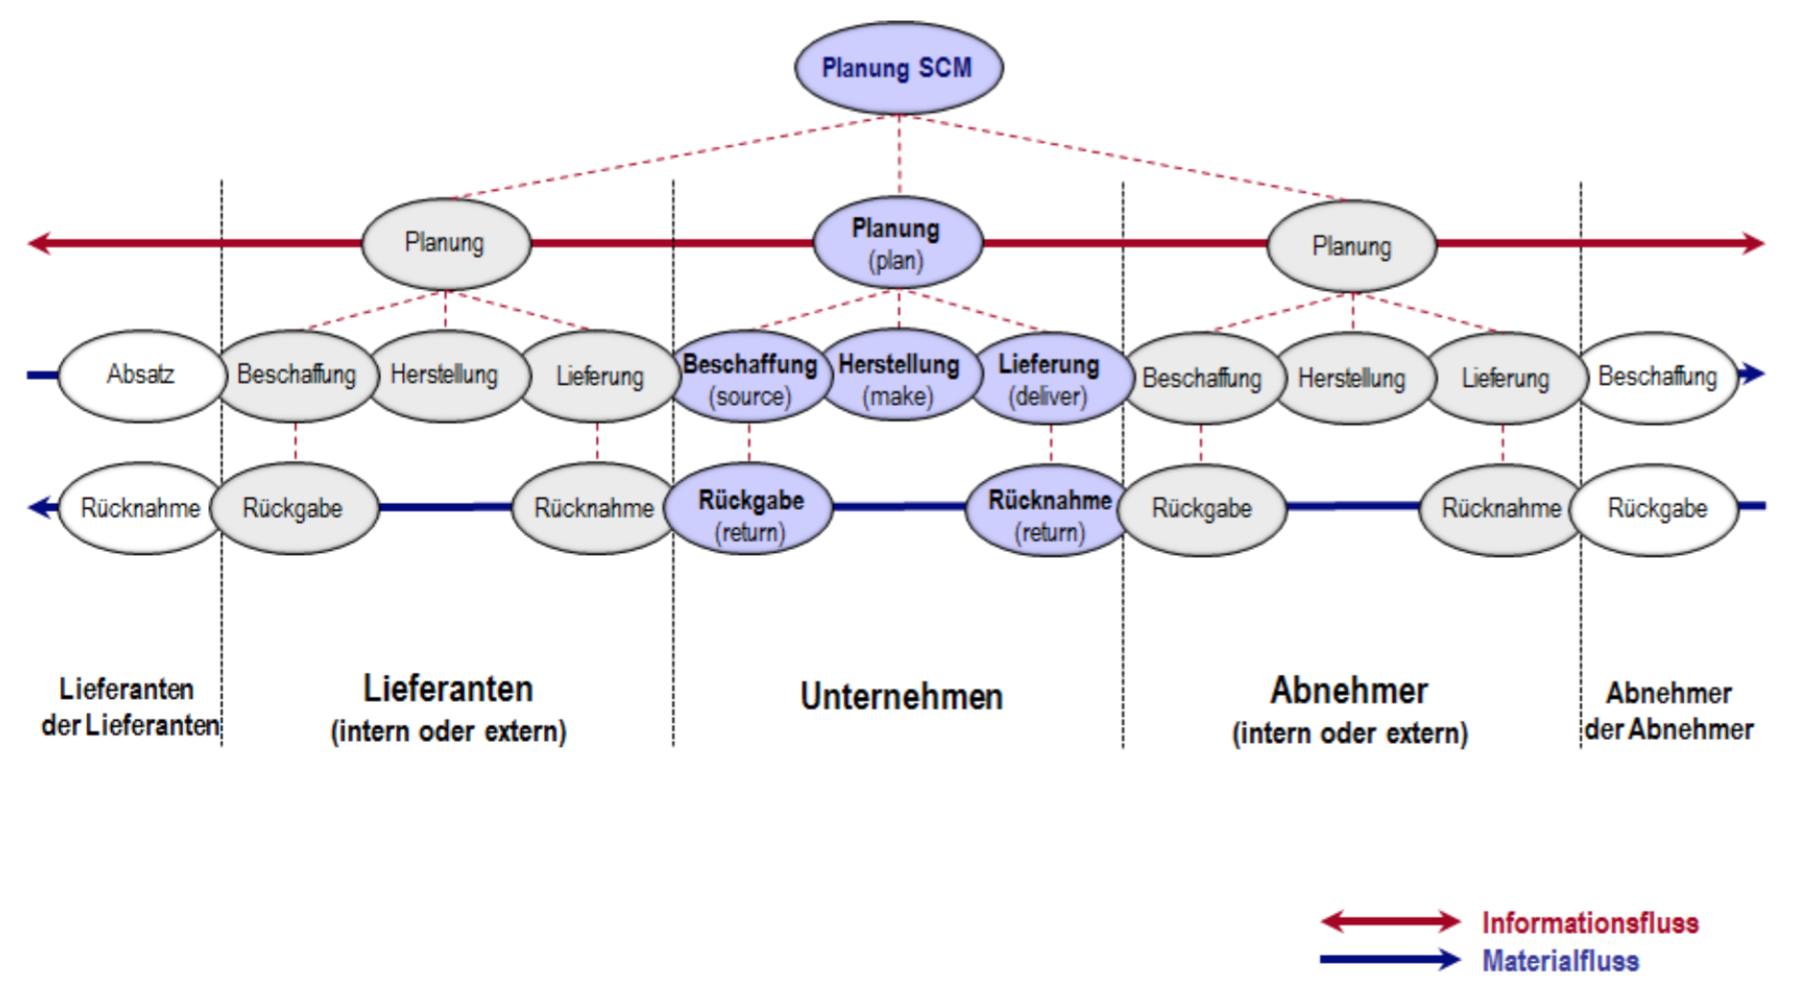

### Supply Chain Management (SCM)

Partnerschaftliche Zusammenarbeit zwischen Zuliefer- und Abnehmer-Unternehmen mit dem Ziel

* der gemeinsamen Optimierung/Verbesserung des entspr. Produktes und Prozesses,
* bezüglich Kosten, Termin und Qualität über die gesamte Wertschöpfungskette !

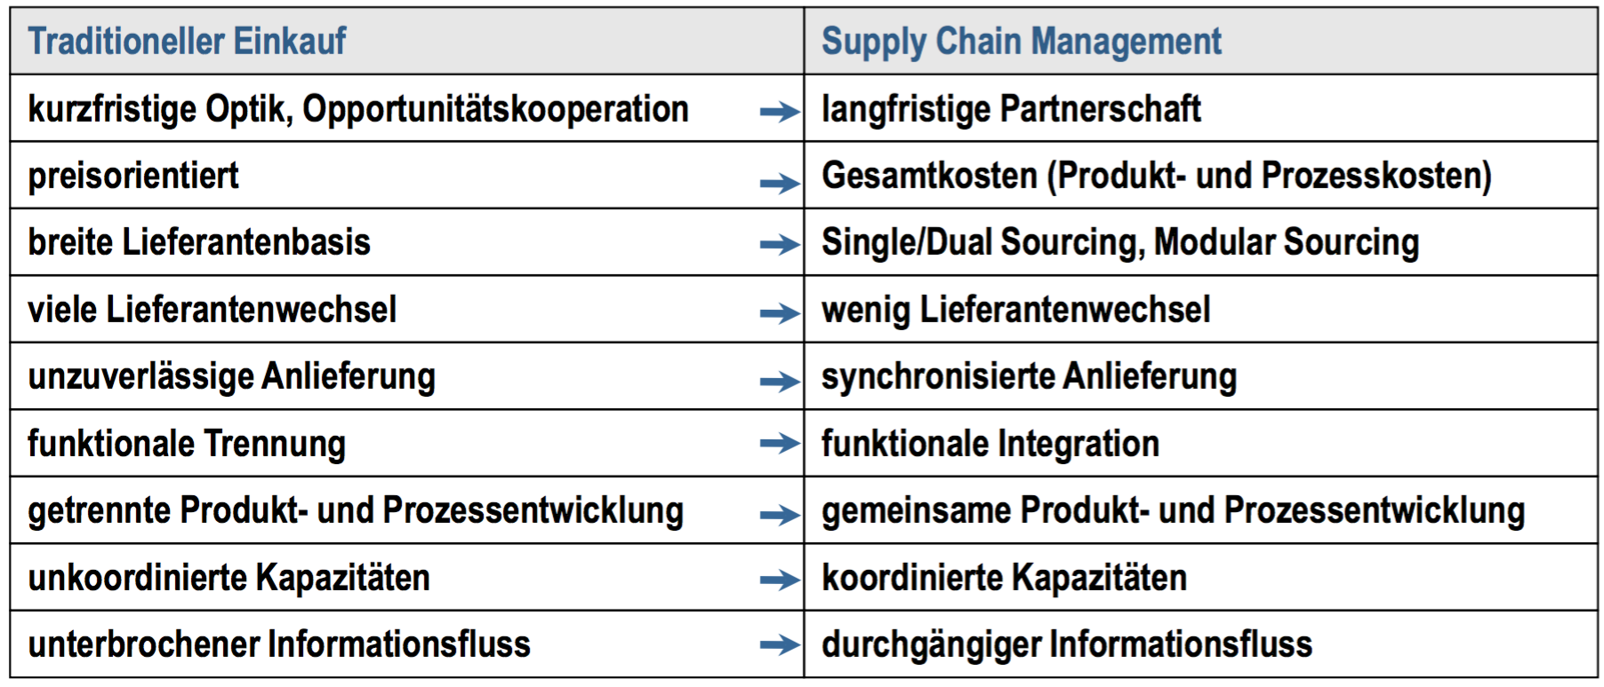

### Zweck-/Zielsetzung für Supply Chain Management

#### Quantitative Zielkriterien:

* Reduzierung von Beständen
* Reduzierung von Bestandskosten
* Reduzierung der Wiederbeschaffungs- und Durchlaufzeit
* Reduzierung der Lieferzeit
* Steigerung der Liefertreue
* Reduzierung der Logistikprozesskosten

#### Qualitative Zielkriterien:

* Verbesserung der Kunden-Lieferanten Beziehung
* Verbesserung der Prozessqualität
* Ausgeglichenere Auslastung der Kapazitäten
* Reduzierung der Prozesskomplexität

## Bullwhip-Effect

* auch als **‚Peitscheneffekt‘** oder **‚Demand Applification'** bekannt
* leichte Schwankungen von **3-5%** in der Endkonsumentennachfrage schaukeln sich über die Wertschöpfungskette bis zu den Rohstoffherstellern bis zu 70% auf !
* Die Bestellungen seitens des Handels zeigen keinen Zusammenhang mehr mit dem effektiven Kundenbedarf aufweisen.

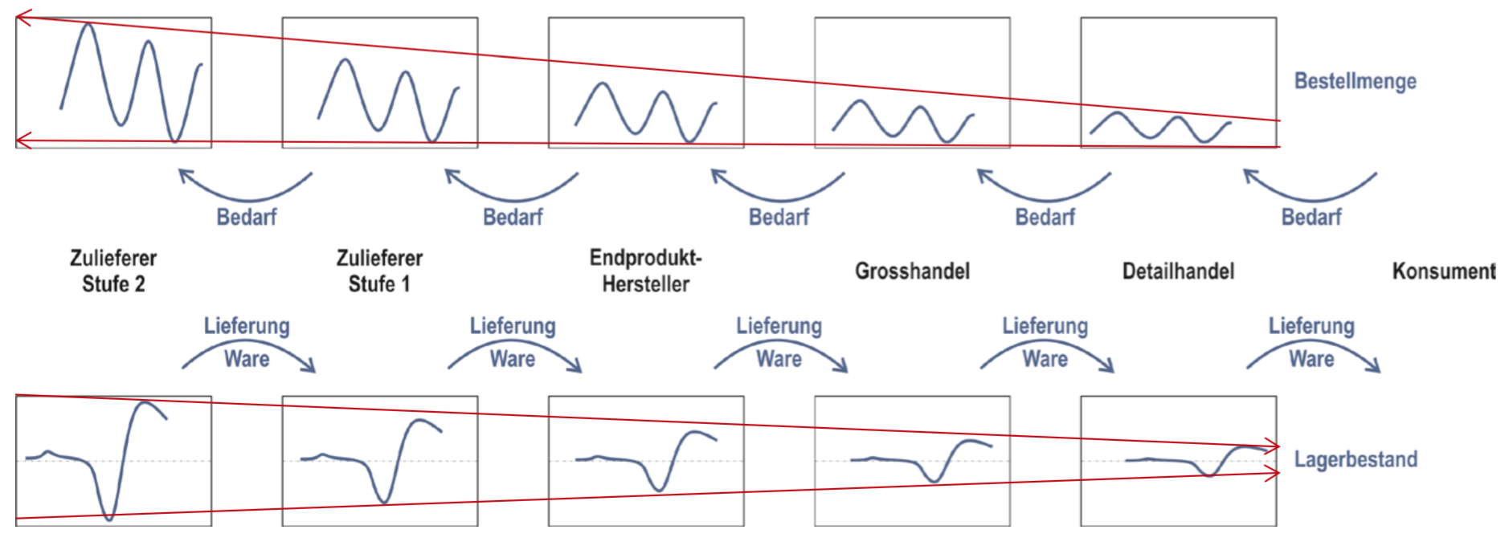

* leichte Schwankungen in der Konsumentennachfrage schaukeln sich über die Wertschöpfungskette zu den Rohstoffherstellern auf!
* entsprechend nehmen die Lagerbestände zu

### Ursachen

**Mehrfach aktualisierte Absatzprognosen:**

Prognosen werden in regelmässigen Intervallen aktualisiert. Dabei werden kurzfristige Schwankungen geglättet. Dies führt zu einer Multiplikation der Überschätzung durch die ganze Supply Chain.

**Bündelung von Aufträgen:**

Zeitbündelung (konstante Zeitintervalle), Mengenbündelungen (konstante Mengen). Neben den Bestellfixkosten sind auch die Transportkosten zu beachten.

**Preisschwankungen:**

Kunden horten aufgrund von Preisschwanken (Lager werden bei tiefen Preisen gefüllt). Dies verstärkt den Peitscheneffekt.

**Mengenkontingentierung und Engpasspoker:**

Kunden realisieren, dass in der Supply Chain Engpässe bestehen und bestellen deshalb übermässig viel. Dies führt zu überhöhten Lagerbeständen

**Zeitverzögerte Bestellvorgänge**:

Die zeitlichen Verzögerungen durch Bedarfsmeldefristen und Lieferung (inkl. Transport) forcieren den Bullwhip-Effekt.

**Grosse Distanzen zwischen den einzelnen Stufen der Supply Chain**

führen einerseits zu langen Lieferzeiten (erhöht den Bullwhip-Effekt). Andererseits werden höhere Sicherheits- bestände einkalkuliert, was wiederum den Bullwhip-Effekt verstärkt.

### Anwendungsbereiche von Internet-enabled SCM

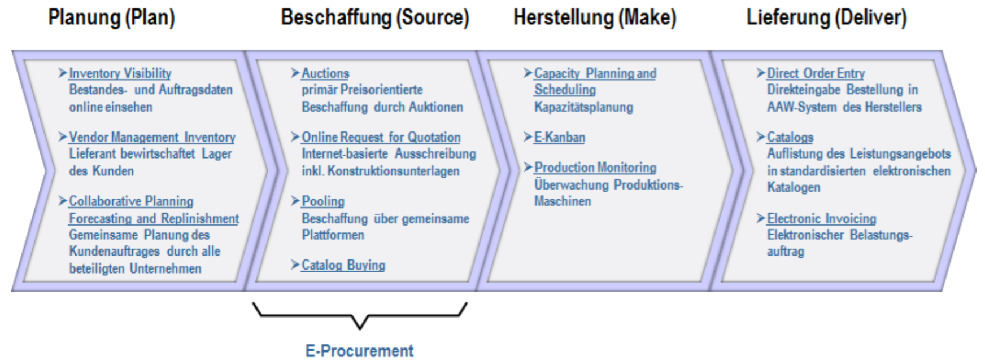

## Nutzenpotenziale von überbetrieblichen IT-Systemen

### Überbetriebliche IT-Nutzung

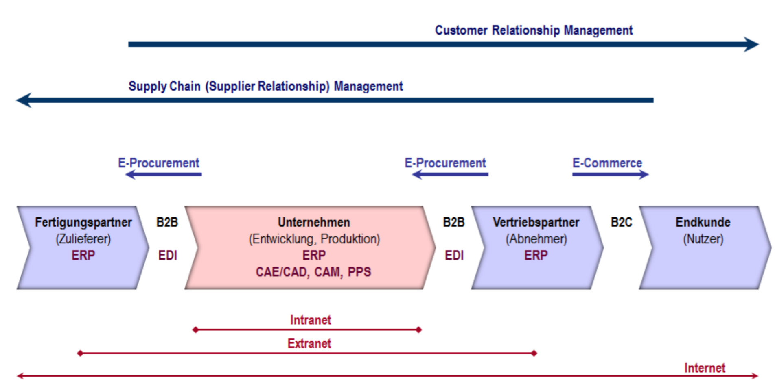

### EDI - eine der ersten Electronic-Business Anwendungen !

Elektronischer, unternehmensübergreifender Austausch strukturierter* Geschäfts- daten zwischen Applikationsprogrammen, basierend auf einem internationalen Standard (UN/EDIFACT).

Ueber 90% Prozent der Grossfirmen haben eine EDI- Infrastruktur in Betrieb (in der Schweiz z.B. ABB, Migros, Coop, Knorr, Metro)!

Nachteil von EDI ist, dass mit jedem Transaktionspartner separate Verbindlichkeiten ausgehandelt werden müssen und dadurch die Implementierung relativ aufwendig wird.

Für KMU war EDI in

der Regel zu komplex und zu teuer. Dank Internet/WWW wird EDI (in Verbindung mit XML bzw. als ASP-Lösung) auch für KMU nutzbar.

### Electronic Data Interchange (EDI)

Beim elektronischen Austausch von Geschäftsdaten mittels EDI werden ...

* strukturierte kommerzielle und technische Daten,
* plattform-unabhängig,
* asynchron zwischen betriebswirtschaftlichen Computerprogrammen (wie z.B. ERP- Systeme) unterschiedlicher Geschäftspartner,
* unter Anwendung offener elektronischer Datenstandards ausgetauscht!

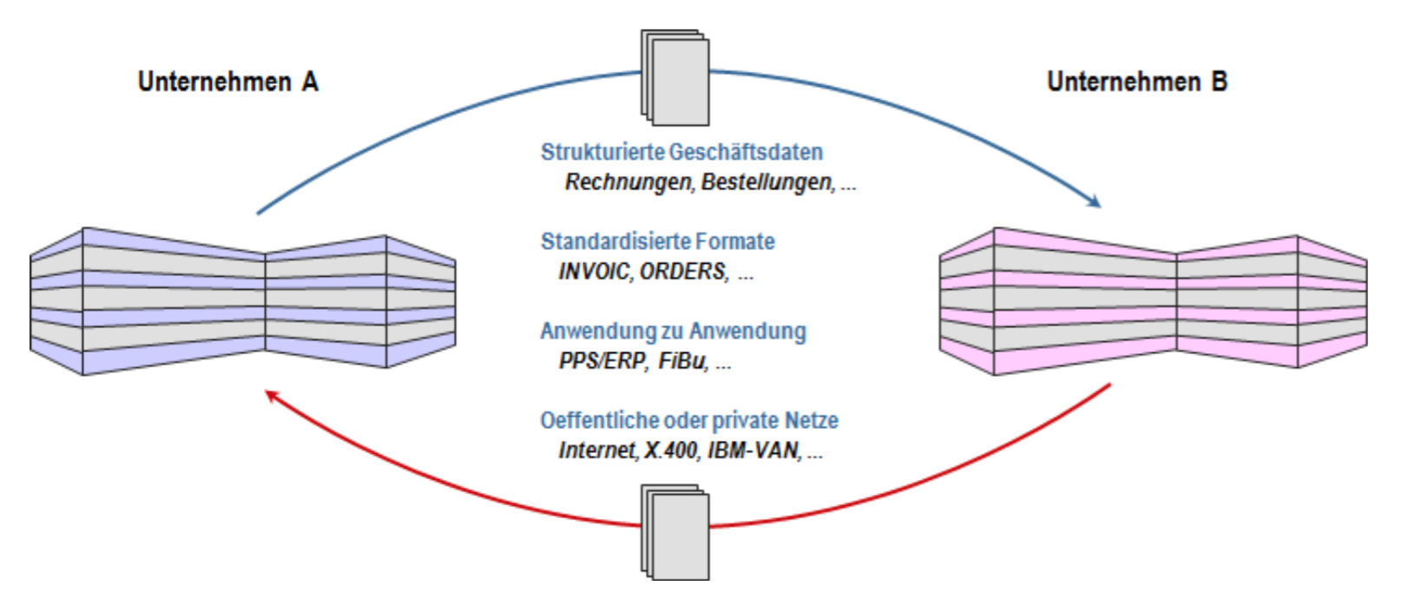

# Materialwirtschaft und Logistik

Rolle der Lagerhaltung, Kanban, Just in Time, Just in Sequence, ABC Analyse… alles Stichworte die 100% an der Prüfung vorkommen

## Funktionsbereiche und Sachziele der integrierten Materialwirtschaft/Logistik

## Analyse Methoden

### ABC

Massnahme zur Aufwand/Nutzen-Optimierung z.B. im Materialmanagement. Massnahmen sollen auf Güter der Kategorie „A“ konzentriert werden, weil diese Güter den grössten Wert haben und wo der grösste Wert vorhanden ist, entstehen auch die grössten Kosten.

(z.B. auch möglichst wenig Lager von A-Güter)

<vorgehen ABC-Analyse reinhauen (folie)>

### XYZ

XYZ-Analyse klassifiziert Güter anhand ihrer Verbrauchskontinuität (bzw. aufgrund der Prognose der Absätze der jeweiligen Güter)

### ABC-XYZ

## Zweck und Methodik von Produktgruppen-Portfolios

## Lager

Alle Unternehmen halten Lagerbestände! Frage ist immer, wie die Lagerbestände minimal gehalten werden können.

### Lagertypen

Egal in welcher Phase man sich in der Wertschöpfungskette befindet, überall werden Lager gehalten.

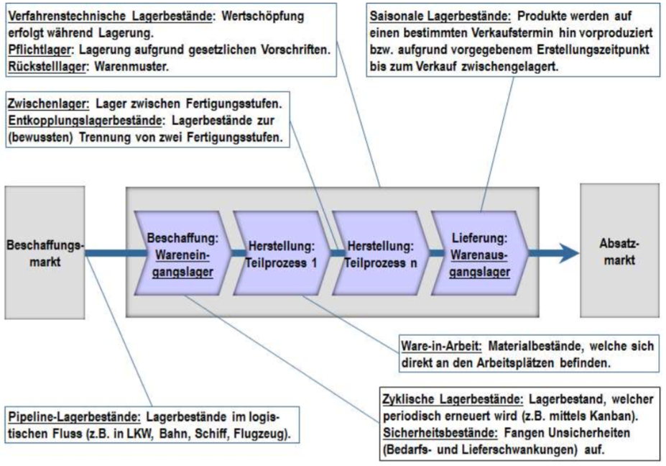

* + 1. Vorteile und Nachteile von Lager
* Vorteile
* Grössendegressionseffekt
* Ausgleich zwischen Angebot und Nachfrage (unregelmässige Nachfrage, bzw. kurzfristige Verfügbarkeit von Rohstoffen)
* Gewährleistung Versorgungssicherheit (materielle Liquidität)

Nachteile

* Lagerhaltung(Miete, Infrastruktur)
* Kapital wird gebunden und kann nicht mehr verwendet werden (!!!)
* Kosten verdeckte Fehler: Lagerbestände verdecken Fehler des Leistungserstellungsprozesses: Angenommen es tritt ein fehlerhaftes Teil auf, wird es einfach mit einem korrekten Teil ersetzt und es wird nicht Hinterfragt, wieso das fehlerhafte Teil fehlerhaft ist! (Beispiel Toyota Nullfehlerpolitik: Tritt ein Fehler auf, steht die ganze Fertigungskette still, der Fehler wird gesucht und behoben und darf nie mehr auftreten)
* Hohe Bestände verdecken auch: störanfällige Prozesse, unabgestimmte Kapazitäten, mangelnde Flexibilität, unzuverlässige Lieferanten und mangelhafte Liefertreue

## Logistischer Vor- und Nachteile verfügbarer Transportmittel

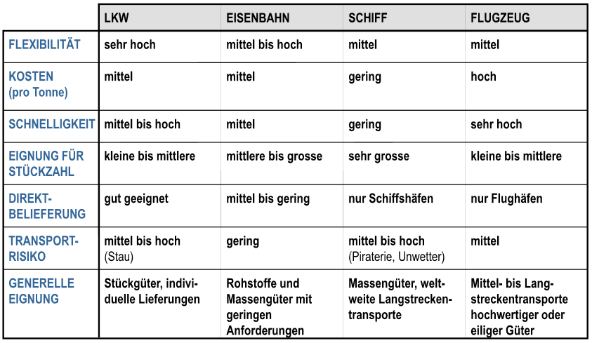

Multimodale Transporte = Kombination mehrere Transportmittel hintereinander

## Logistikkonzepte

### Just-in-Time

Wurde von Toyota in den 1970er Jahren entwickelt

* Fertigungssynchronen Beschaffung/Anlieferung
* Kernlieferanten siedeln sich in der Nähe der Hersteller an
* Hauptziel: Kombination von kurzer Durchlaufzeit und minimaler Bestände

(Just-in-Sequence meint, die Güter werden auch in der richtigen Reihenfolge in die Fabrik geliefert, wo sie verarbeitet werden. Beispiel: Ein Container voll Güter zu Verarbeitung muss nach dem Ausladen nicht erst sortiert werden…)

### Kanban

Kanban ist eine Methode der Produktionsprozesssteuerung. Das Vorgehen orientiert sich ausschließlich am tatsächlichen Verbrauch von Materialien am Bereitstell- und Verbrauchsort. Kanban ermöglicht eine Reduktion der lokalen Bestände von Vorprodukten in und nahe der Produktion, die dort in Produkten der nächsten Integrationsstufe verbaut werden.

Ziel der Kanban-Methode ist es, die Wertschöpfungskette auf jeder Fertigungs-/Produktionsstufe einer mehrstufigen Integrationskette kostenoptimal zu steuern. Dabei erfolgen die Entnahmen aus den jeweiligen Pufferlagern und das Nachliefern in dieselben Pufferlager asynchron. Durch das Verteilen der Pufferlager in der Produktion entlang der Integrationskette wird mit einfachen Mitteln der Information und mit kurzen Wegen des Transports eine einfache Lösung erreicht.

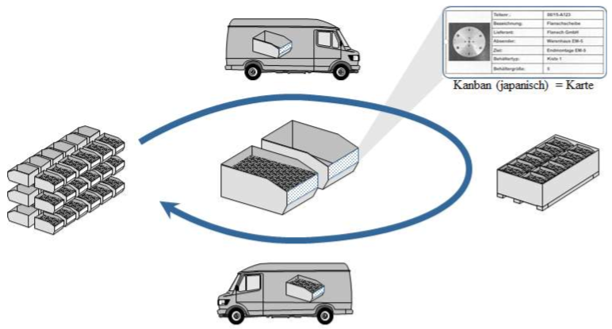

## Nutzenpotential von überbetrieblichen IT-Systemen zur Unterstützung der Materialbeschaffung

**Strategische Potenziale**

* Verbesserung der Kontroll- und Auswertungsmöglichkeiten (Sensoren, Industrie 4.0 ☺)
* Möglichkeit der Einbindung von Lieferanten in Geschäftsprozesse

**Operationelle Potenziale**

* Verringerung der manuellen administrativen Tätigkeiten
* Reduktion der Übertragungsfehler
* Senkung der Bestellzeiten
* Senkung der Einkaufspreise durch Markttransparenz
* Dezentrale Bestellung am Arbeitsplatz bei Geschäftspartnern

# Innerbetriebliche Leistungserstellungssysteme

## Teilprozesse der Schlüsselprozesse Kundenbeziehung und Leistungserstellung

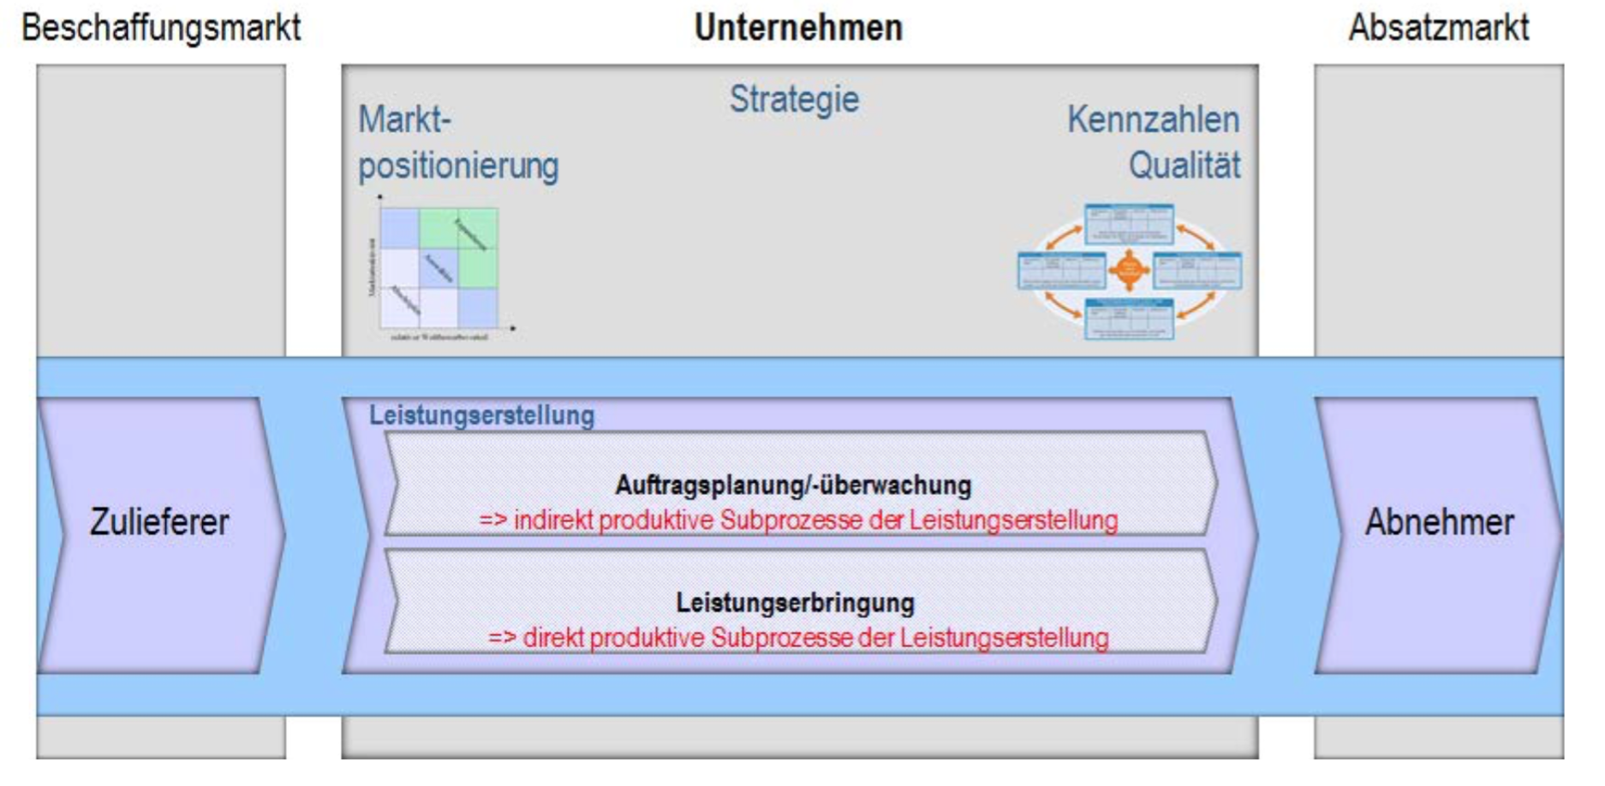

## Subprozesse des Schlüsselprozesses Leistungserstellung

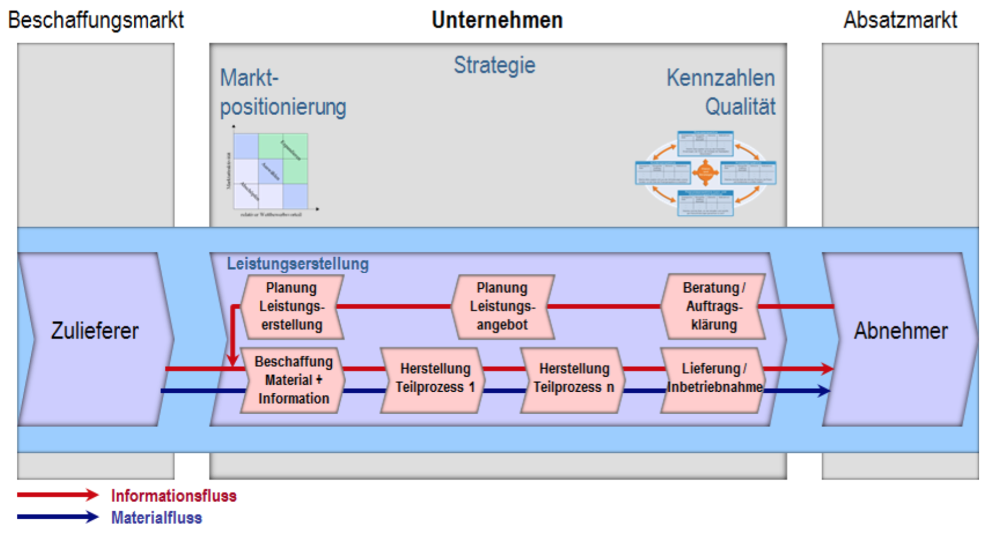

## kennen Sie die Grundtypen von Leistungserstellungssystemen sowie deren Merkmalsausprägung.

Die Merkmale der Leistungserstellungsprozesse von Unternehmen unterscheiden sich aufgrund • der Leistungsmerkmale (z.B. Varianz/Individualität, Struktur/Komplexität) • und der Prozessmerkmale (z.B. Leistungstiefe, Wiederholfrequenz, Umfang/Menge).

⇒  Entsprechend unterschiedliche Ausprägung des Leistungserstellungsprozesses!

⇒  Differenzierung erfolgt mit Hilfe relevanter Produkt- und Prozessmerkmale!

### Merkmalsausprägung anhand morphologischer Kasten

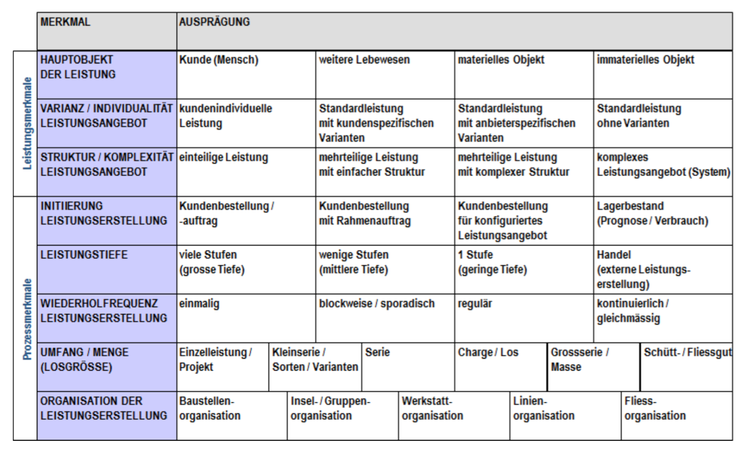

### Zweck einer Merkmalsausprägung der Leistungserstellung

Eine differenzierte Betrachtung der Leistungserstellung basierend auf strukturellen Merkmalen ...

* ermöglicht die Identifikation, die Beurteilung und den Vergleich von Leistungserstellungssystemen basierend auf denselben Merkmalen,
* bildet die Grundlage für die Gestaltung von Leistungserstellungssystemen durch Aufzeigen möglicher Alternativen anhand der unterschiedlichen Merkmalsausprägungen,
* dient dem besseren Verständnis von Leistungserstellungssystemen durch die Beschreibung der Ausprägung (Typologie) anhand von typenbildenden (quantitativen und/oder qualitativen) Merkmalen.

## Merkmal - Initiierung Leistungserstellung



#### Subprozesse Leistungserstellung nach Lager

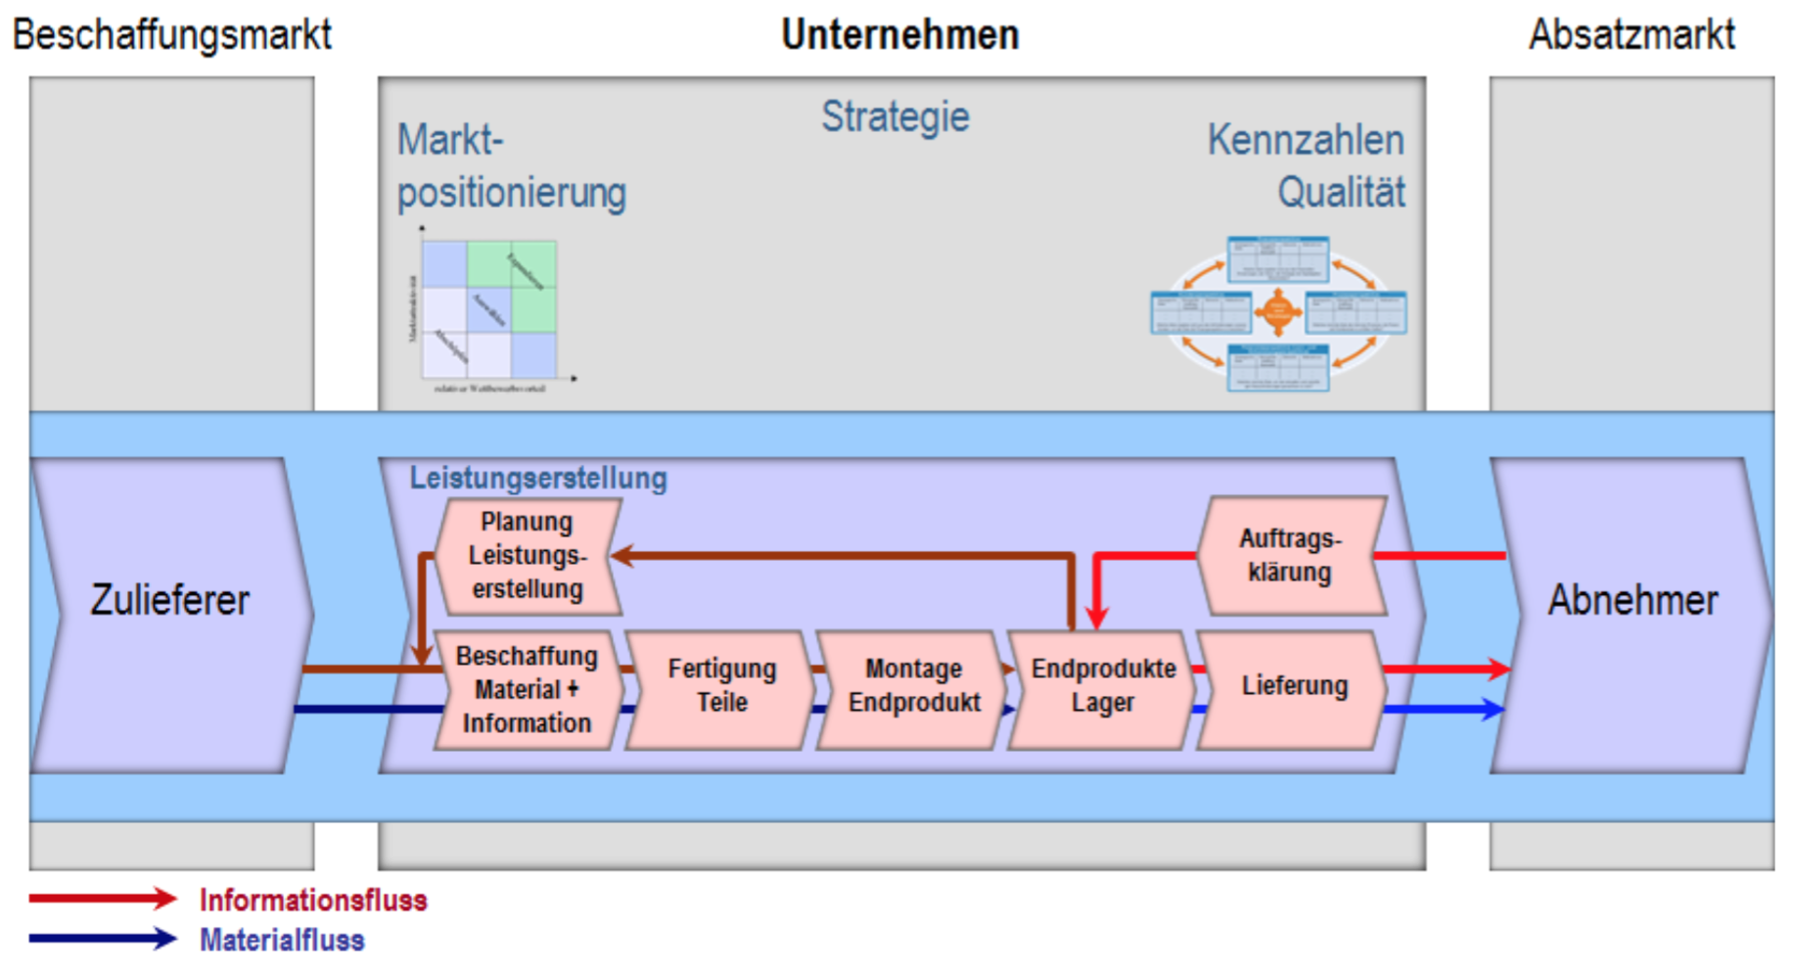

#### Subprozesse Leistungserstellung nach Kundenbestellung/-auftrag

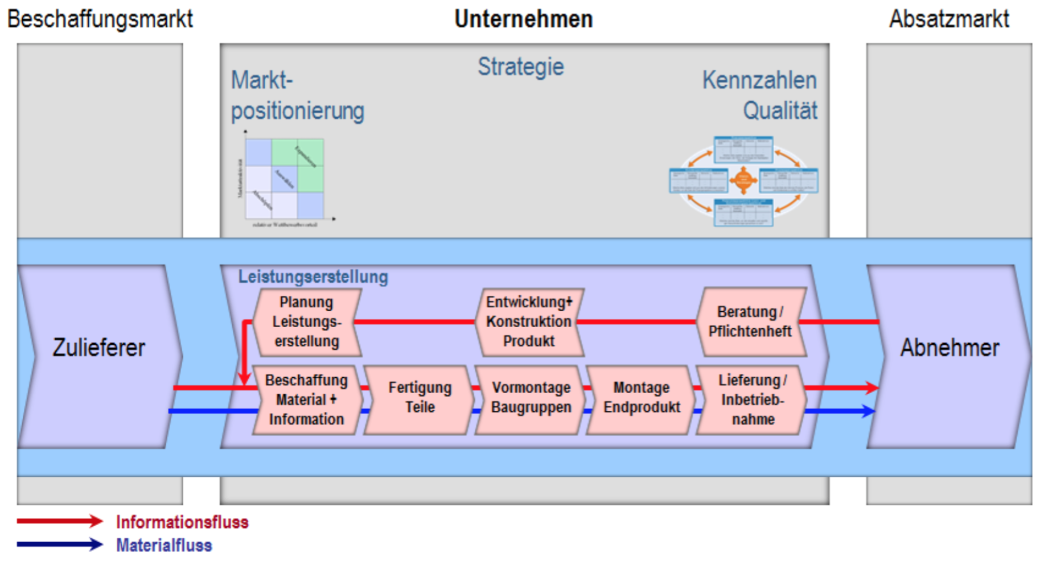

#### Subprozesse Leistungserstellung für konfigurierbares Endprodukt

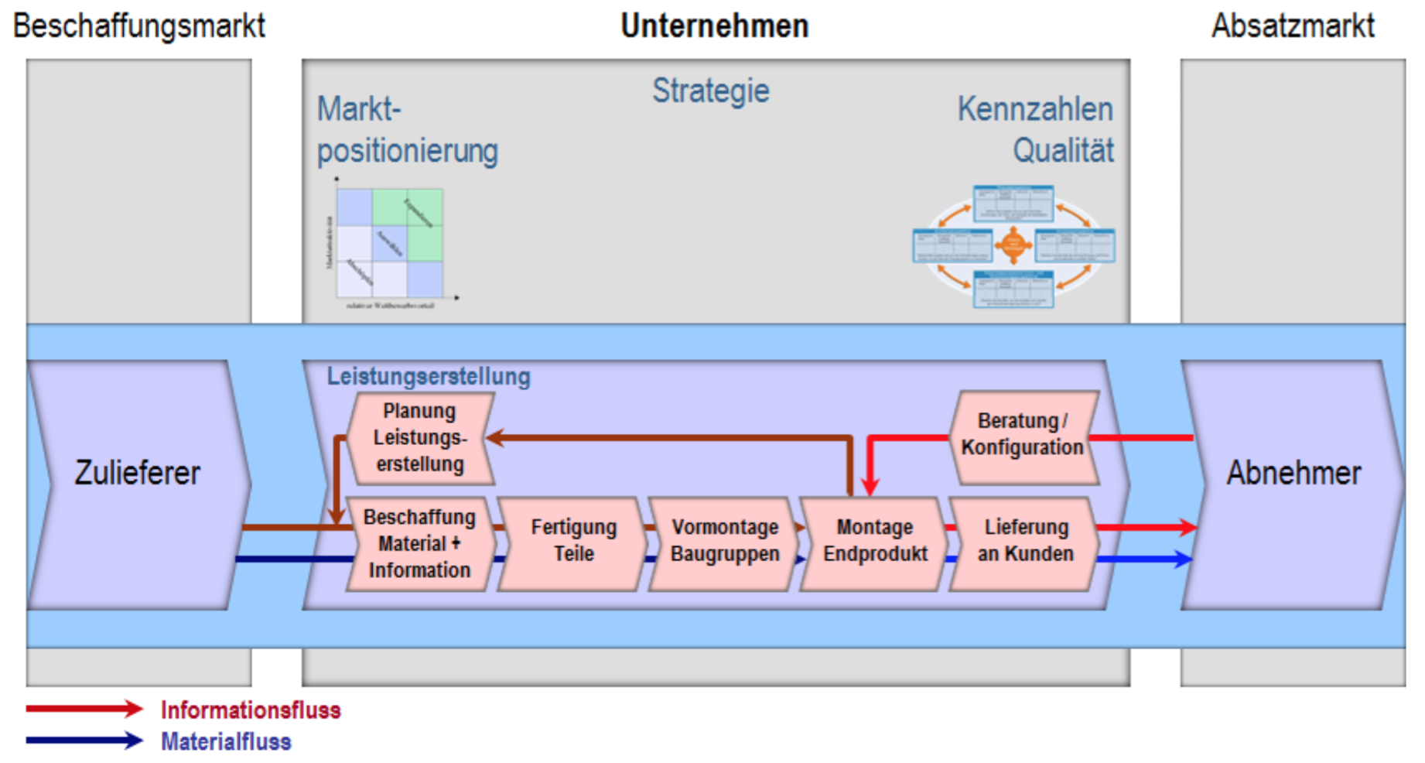

## Merkmal - Organisation der Leistungserstellung



### Organisation der Leistungserstellung

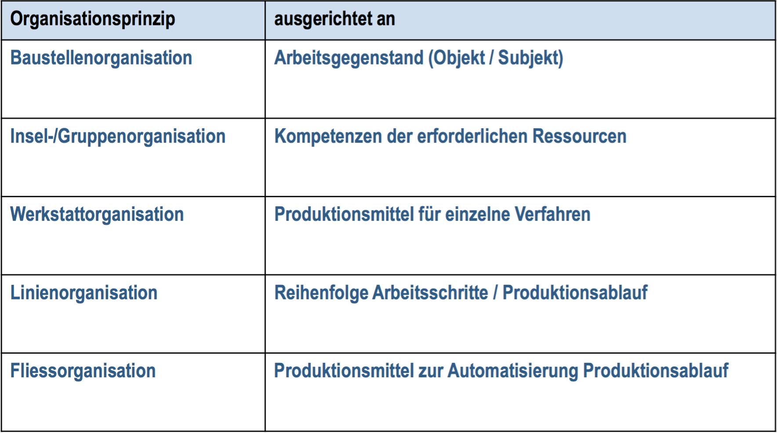

### Baustellenorganisation

Alles an einem Ort und das Projekt kann nicht bewegt werden. Reihenfolge wer, wie, was muss genau festgelegt werden. z.B. Schiffbau

### Inselorganisation

### Werkstattorganisation

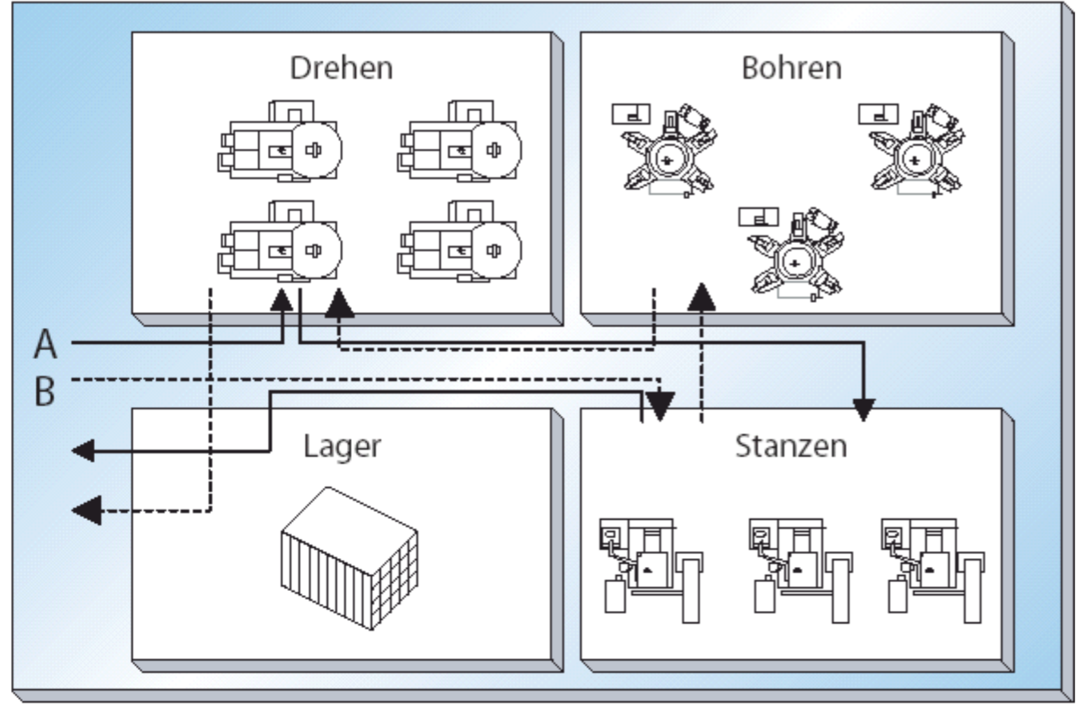

z.B. im Spital

### Linienorganisation

Fliessbandfertigung z.B. in der Autofertigung

### Fliessorganisation

Automatisierte Fliessbandfertigung durch Maschinen z.B. in der Chemie-Branche

## Fabrik-Layout

* Planung der inner- und überbetrieblichen Standorte von Arbeitssystemen innerhalb eines Wertschöpfungsprozesses
* ➢  unterschiedliche Aggregationsebenen:

1. Standorte der verschiedenen Werke auf einem Werkgelände:
2. innerbetr. Standorte bzw. räumliche Anordnung von Produktionssegmenten

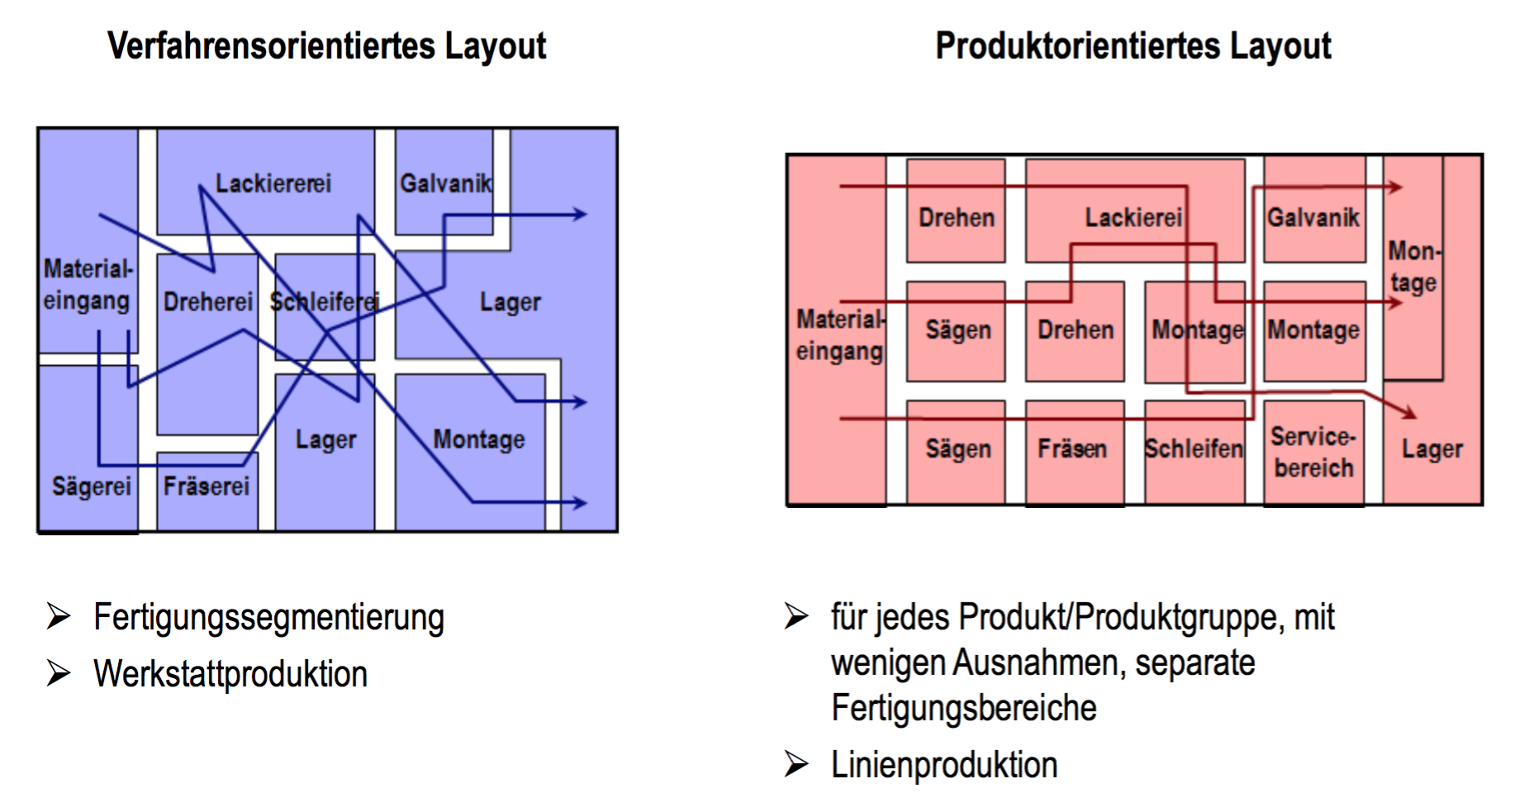

## können Sie die Merkmalsausprägung von Leistungserstellungssystemen unterschiedlicher Unternehmen und Branchen darstellen.

Prüfungsaufgabe: 🡪 Unternehmen in einem morphologischer Kasten einteilen.

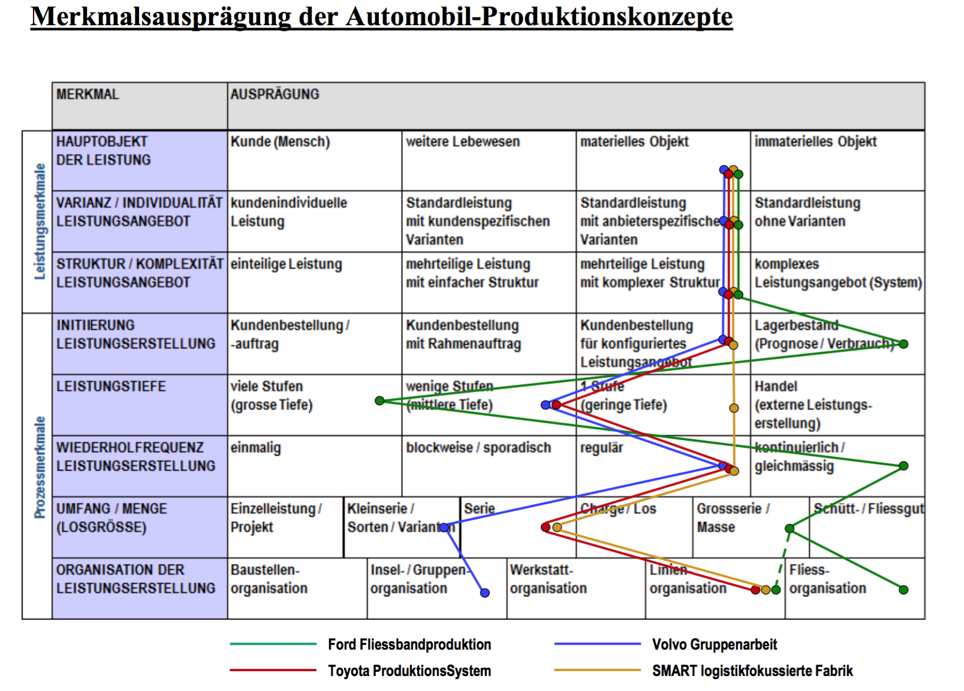

## _  kennen Sie die Auslöser und die Anforderungen zur Entwicklung neuer Konzepte zur Gestaltung von Leistungserstellungssystemen.

### Veränderungen im Unternehmensumfeld

Mit innovativen mit innovativen Leistungserstellungssystemen versuchen Unternehmen Herausforderungen wie

* **zunehmende Komplexität**, durch beschleunigte Prozesse (Aufträge und Produkt- lebenszyklen), höhere Präzision (Miniaturisierung) und zunehmende Variantenvielfalt (kundenspezifische Lösungen),
* **zunehmende Unsicherheit**, aufgrund von Dynamik (Leistungserstellung), Wandel (Umfeld) und Turbulenzen (unvorhersehbare Ereignisse),
* **zunehmendem Innovationsdruck**, durch höhere Anforderungen an Effektivität und Effizienz des Leistungsangebots und der Leistungserstellung,

gerecht zu werden, um auch im Zukunft erfolgreich Kundenbedürfnisse zu befriedigen.

### Entwicklung Leistungserstellung

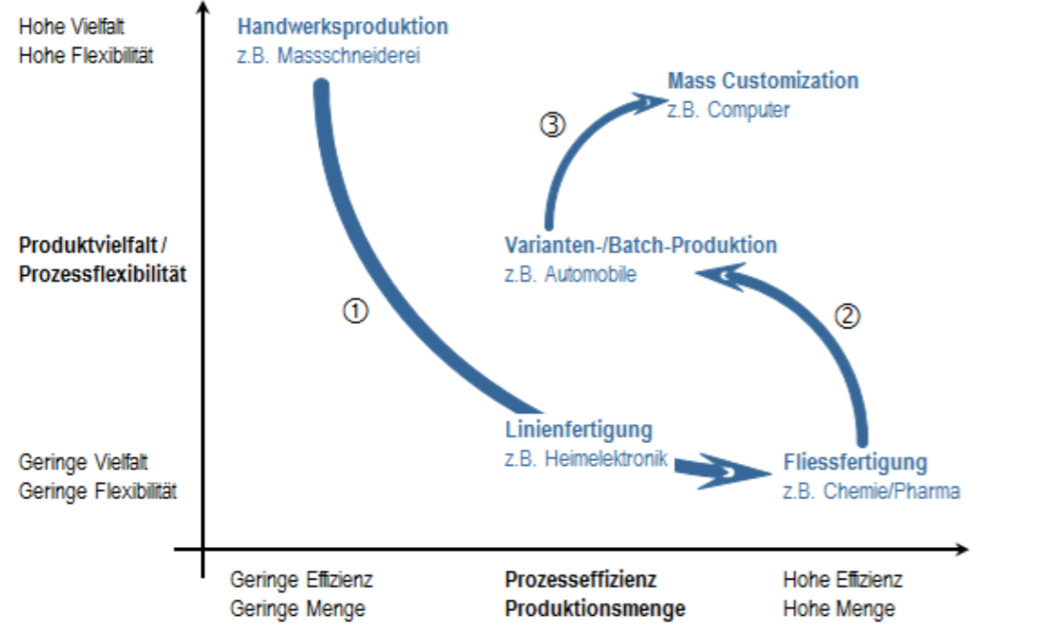

## _  können Sie die Produktionskonzepte ‘Fliess-/Massenproduktion’, ‘Lean Production’, ‘Gruppenarbeit’ und ‘logistikfokussierte Fabrik’ anhand der wesentlichen Gestaltungsmerkmale vergleichen sowie deren Eignung zur Herstellung spezifischer Leistungen beurteilen.

### Fliessbandfertigung/Massenproduktion heute

* Taylor's Prinzipien der 'wissenschaftlichen Betriebs- führung' erreichten bis in die 1980er Jahre eine grosse Verbreitung. Methoden und Techniken wurden weiterentwickelt und haben bis heute ihre Gültigkeit!
* Sobald tiefe Personalkosten vorhanden sind, werden v.a. bei variantenarmen und wenig komplexen Produkten die Methoden von Taylor in der Erbringung von standardisierbaren (Dienst-)Leistungen verwendet, während bei hohen Personalkosten repetitive, anspruchsvolle Tätigkeiten automatisiert werden. **=> ‘Chinamation’ vs. Automation!**

### Lean Production

Unter *Lean Production* versteht man den sowohl sparsamen als auch zeiteffizienten Einsatz der Produktionsfaktoren Betriebsmittel, Personal, Werkstoffe, Planung und Organisation im Rahmen aller Unternehmensaktivitäten.

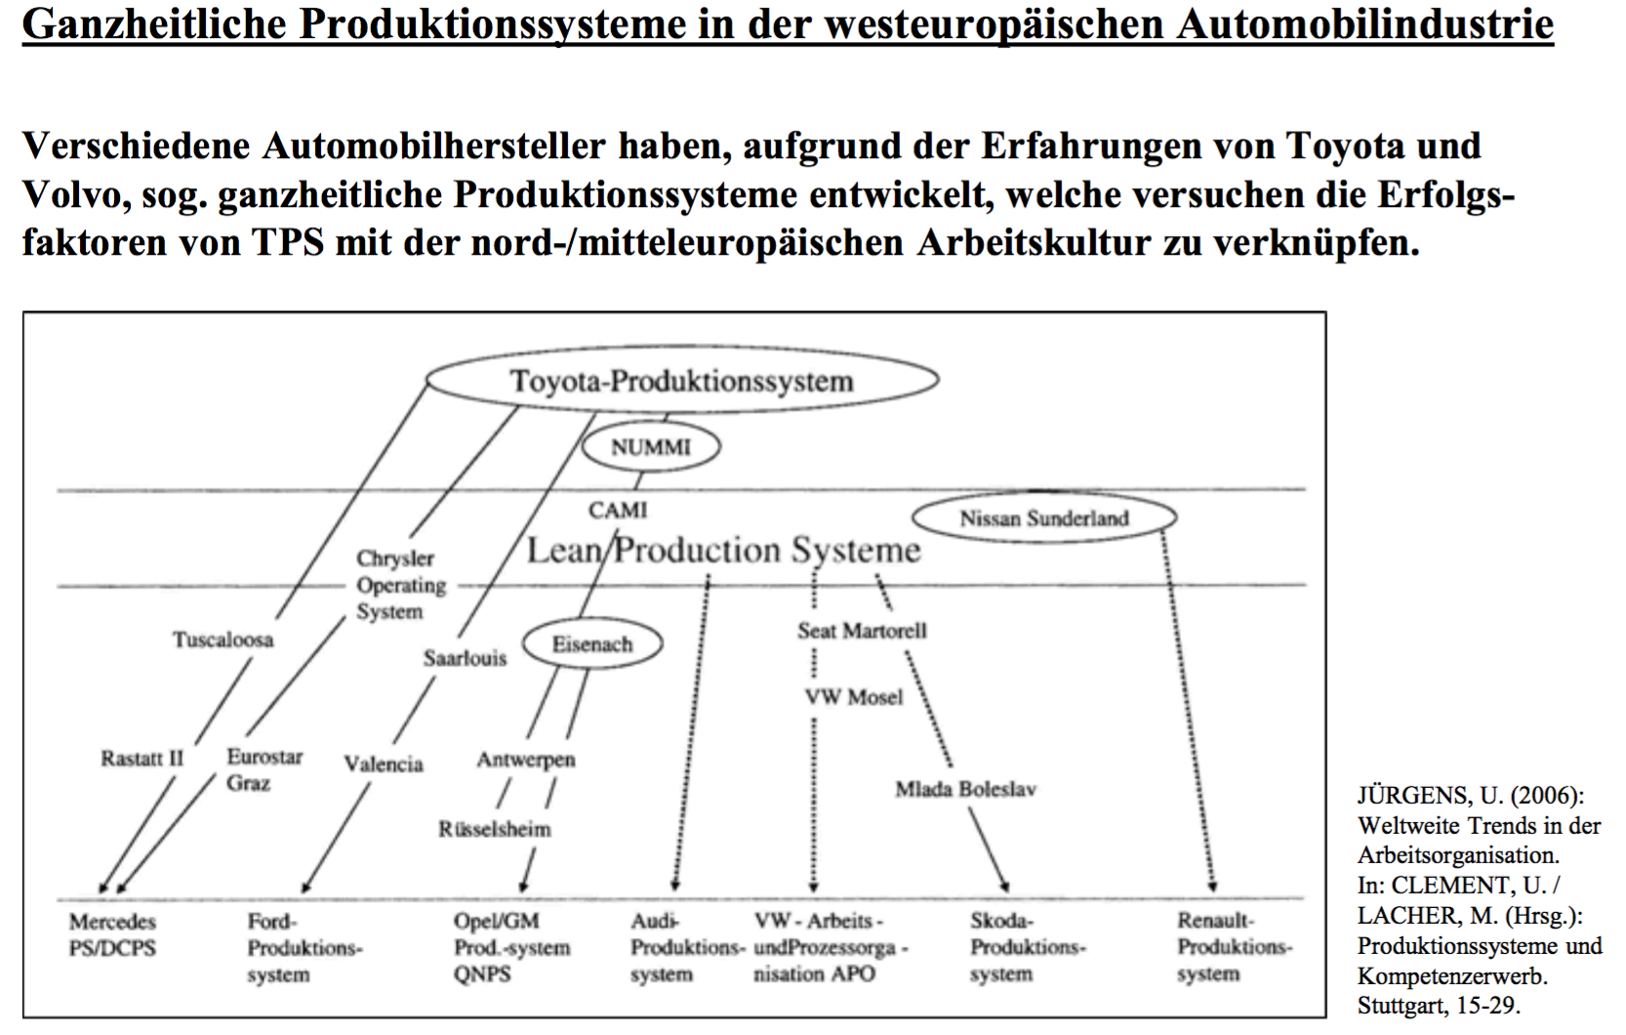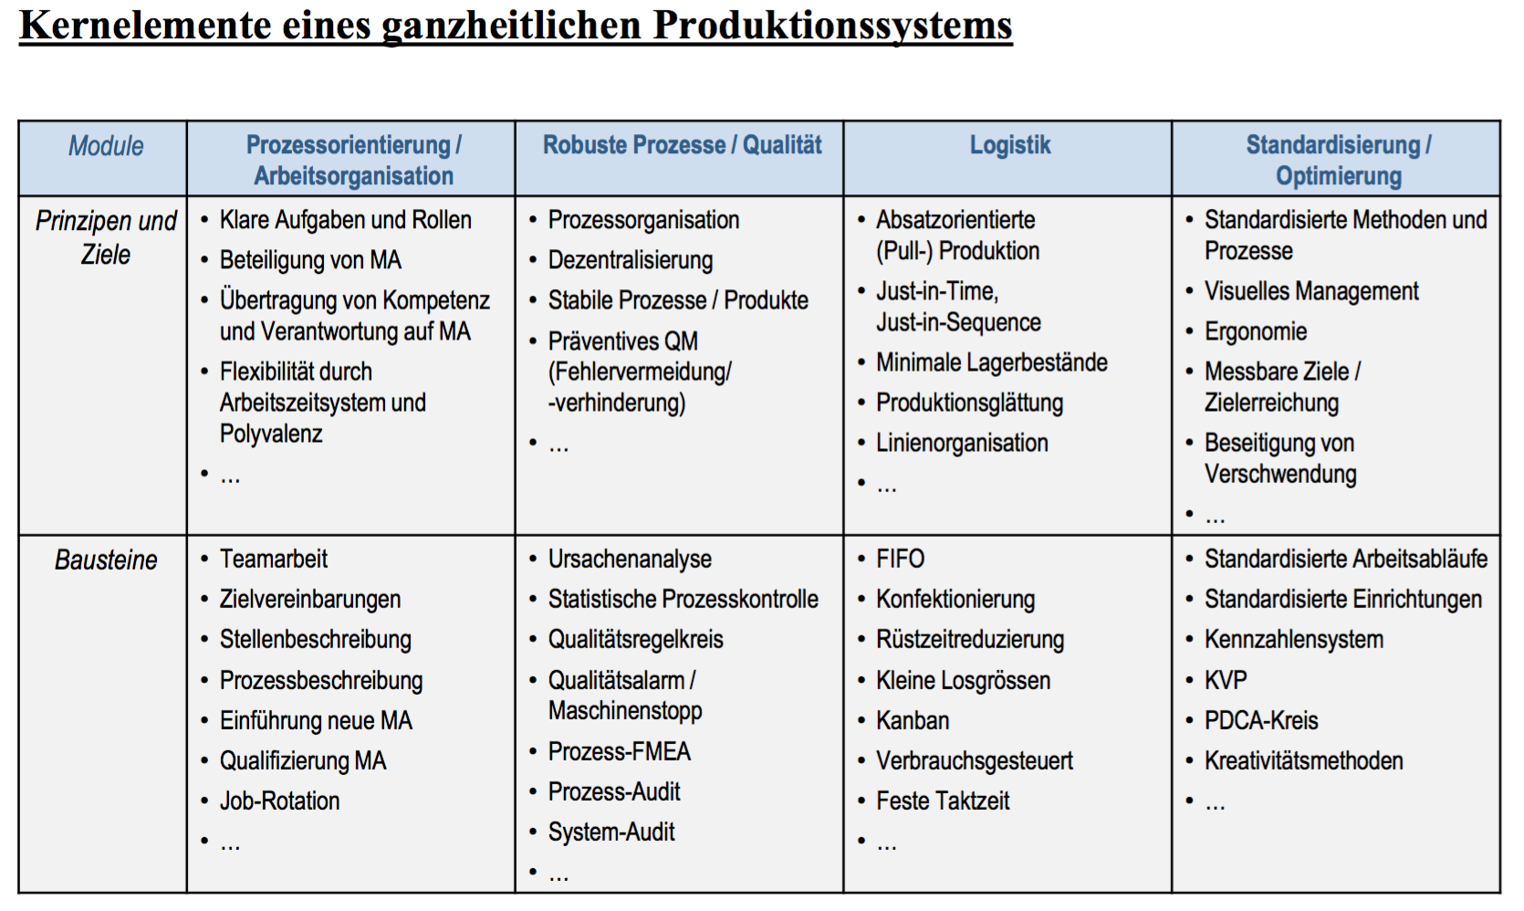

### Smartville

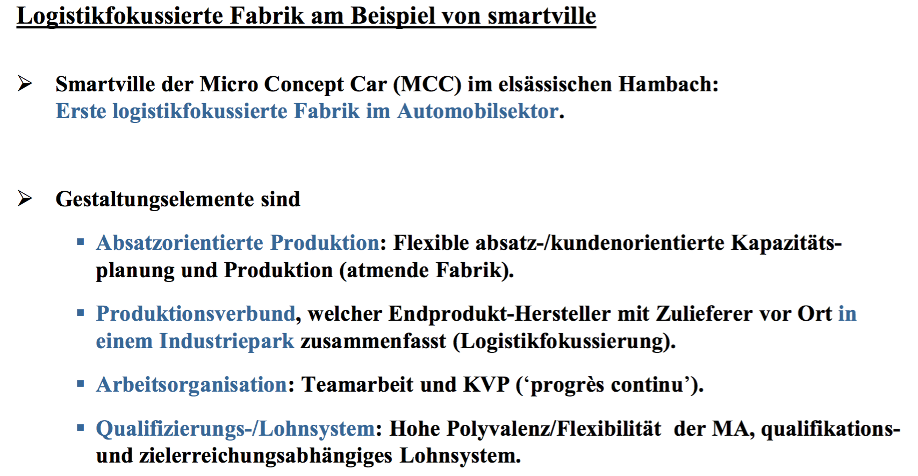

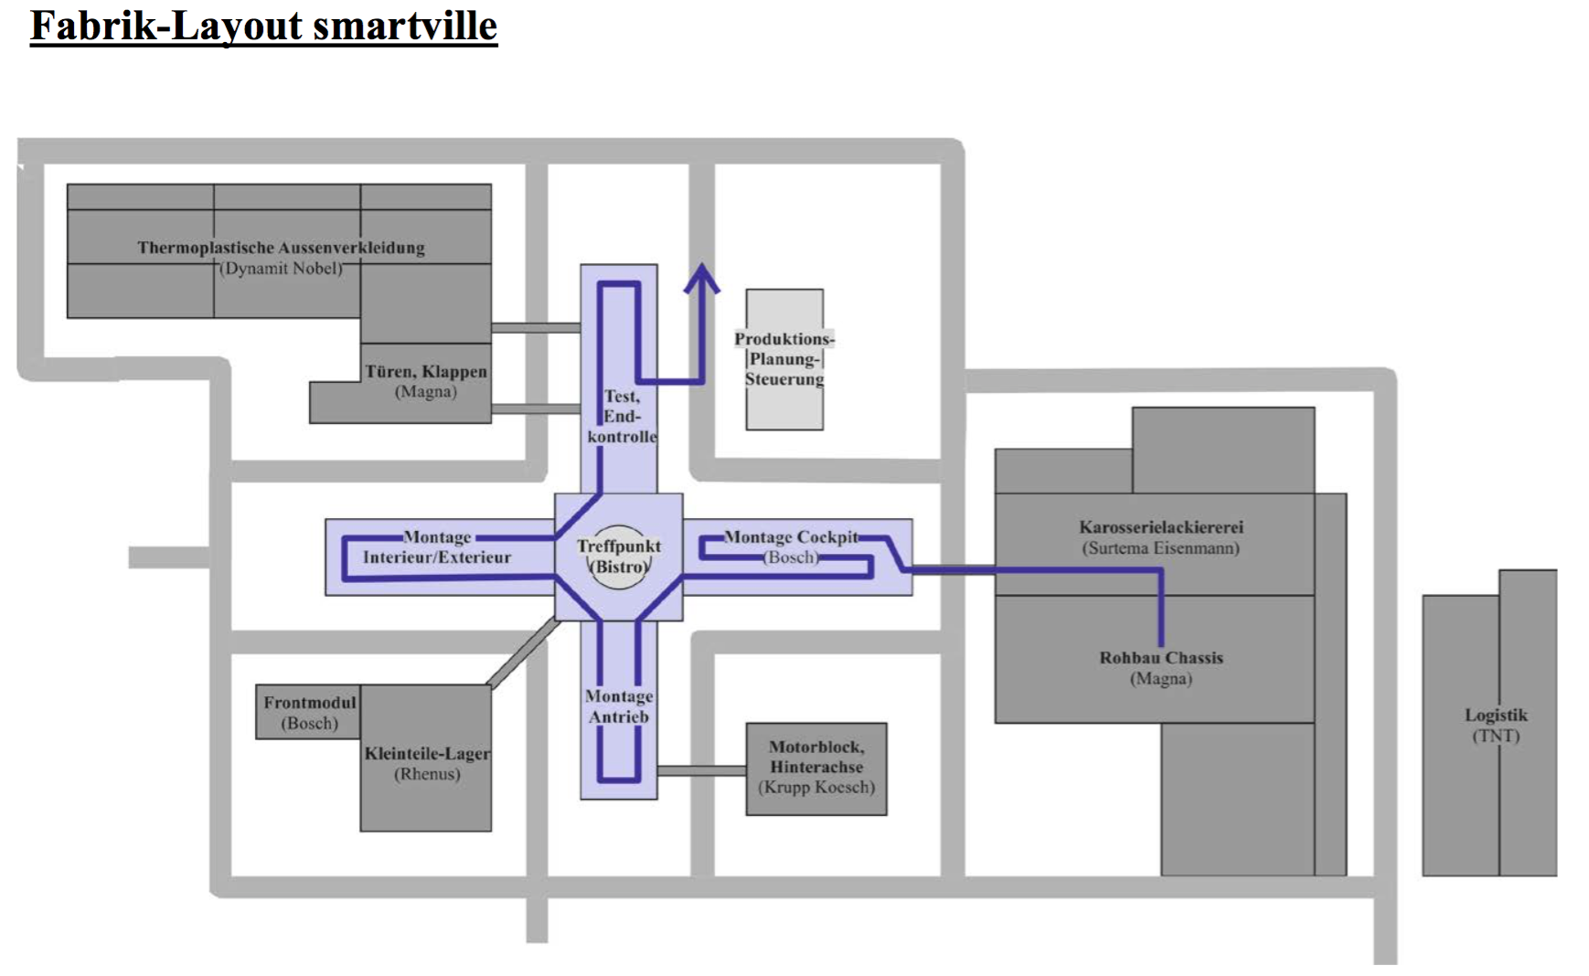

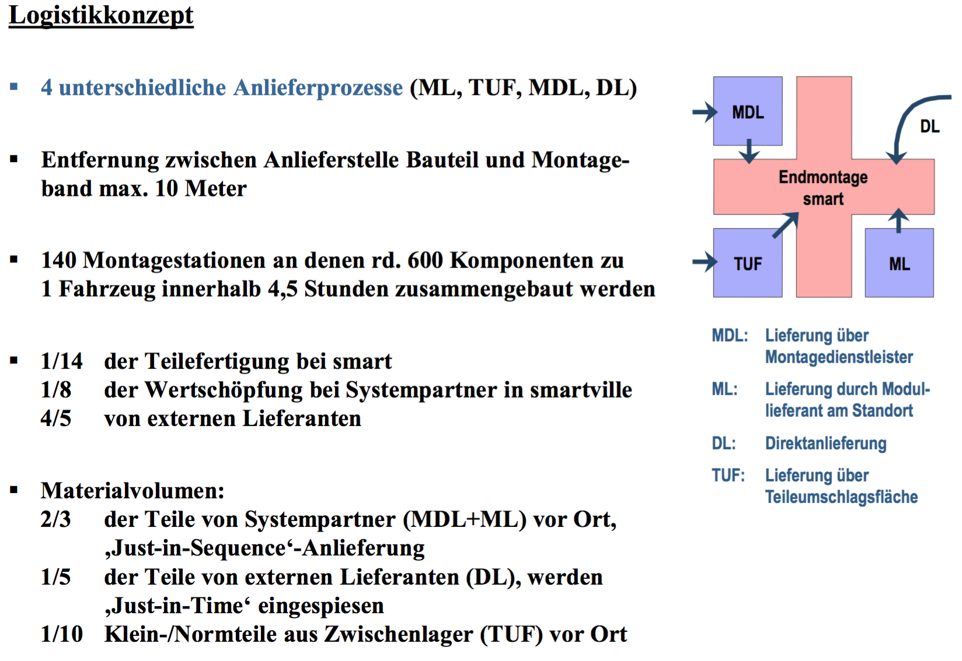

## Toyota Fallstudie

Ziel ist die Verbindung der Vorteile der handwerklichen, kundenspezifischen Fertigung - Qualität, Individualität und Flexibilität - mit der Produktivität und den günstigen Herstellkosten der Massenfertigung.

Die TPS-Philosophie basiert - im Gegensatz zu bisherigen Produktionskonzepten - nicht primär auf technischen und zeitlichen Produktionsoptimierungen, sondern vor allem auf einer effizienteren Form der Zusammenarbeit unternehmensintern (KAIZEN) als auch mit Lieferanten und Vertriebspartner (JIT, SCM)!

1. Produktgestaltung aus betriebswirtschaftlicher Sicht
   1. Nummernsysteme

Funktion: eindeutige Identifizierung innerhalb von Nutzungs-Einsatzgebiet (Firma, Wertschöpfungskette, etc.). Grundtypen werden anhand der Informationen im Namen folgendermassen unterschieden:

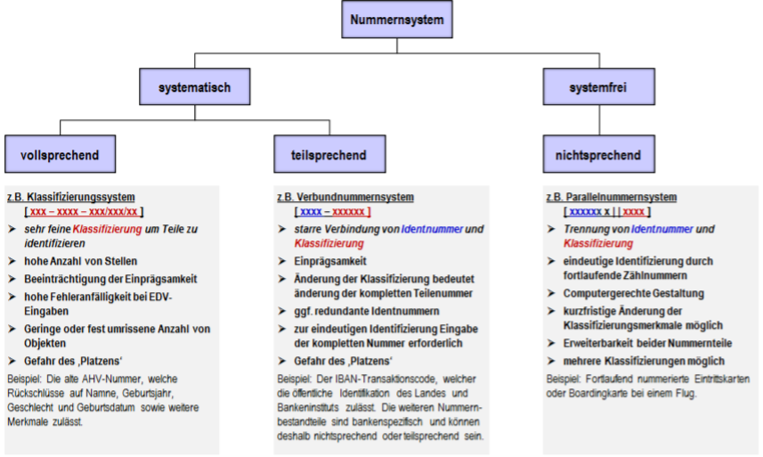

### RDIF

Ist eine Technik zur berührungslosen Übertragung von Identifikationsmerkmalen. Bestehend aus Transponder (RFID-Etikette / Label) und Sende-Empfangs-Einheit (Lesegerät).

### Global Standards One GS1

Ist eine weltweit tätige Organisation für Dienstleistungen und Lösungen in den Bereichen Identifikation und Transaktion von Informationen mittels neusten Technologien. Hat das GS1-System entwickelt für einen branchenneutralen Standard zur einheitlichen, widerspruchsfreien Identifikation von Gütern im internationalen Warenverkehr.

Beispiele:

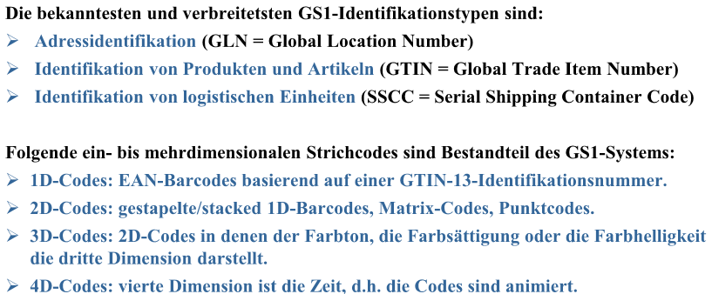

* 1. Produktstrukturen und Stücklisten

Produktstruktur erstellen:

|  |  |
| --- | --- |
|  | Legende:    Beispiel:  Baugruppe „Bf“ besteht aus einem Teil T3 und zwei Teilen T4. |

Anhand von der Produktstruktur können dann Stücklisten abgeleitet werden:

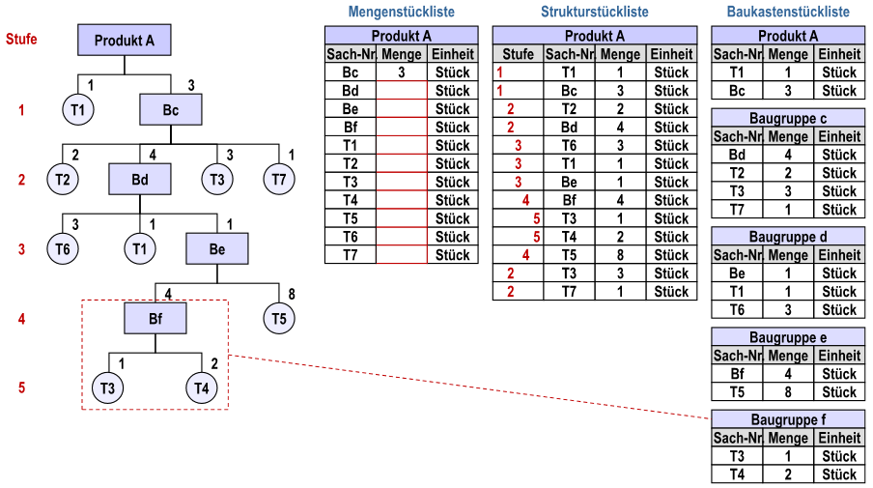

* 1. Produktgestaltungsprozesse

Wenn man ein Produkt plant, plant man von der Einführung bis zum Marktaustritt alles durch:

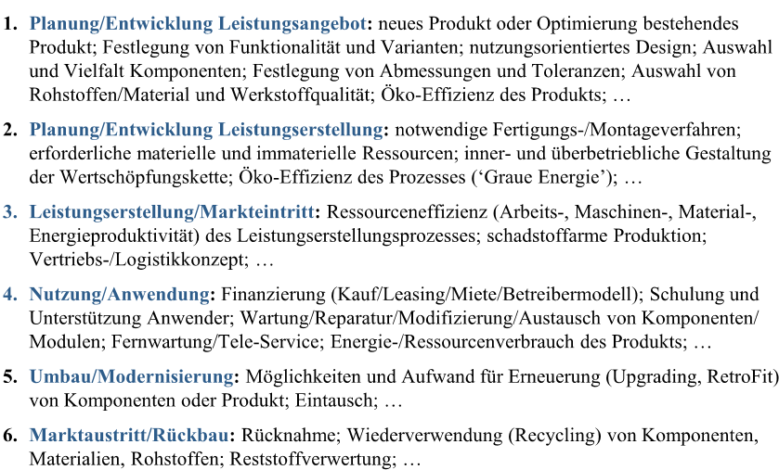

Die Wichtigkeit der Planungsphase ist immens! In der Planungsphase des Leistungsangebots werden 70% der resultierenden Kosten (Blaue Balken/Linie) bereits festgelegt.

In dieser ersten Phase wird Beispielsweise folgendes definiert: was für ein Produkt produziert wird, wie es produziert wird (welche Fabriken etc.), welches Material benutzt werden muss, Abmessungen und Toleranzen, Fertigung und Montageverfahren,….

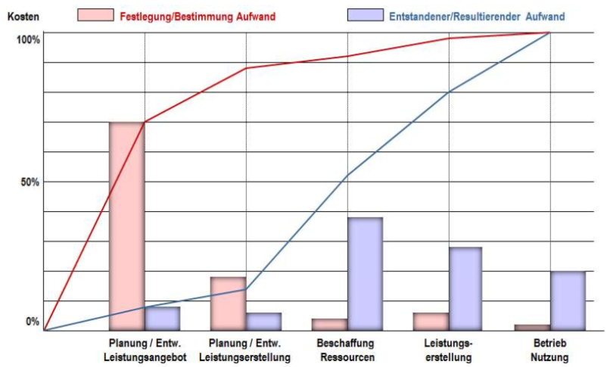

* 1. Potenzial von Modularisierung

Bei Leistungsangeboten

Ergänzung um begleitende Dienstleistungen

# Planung und Steuerung der Leistungserstellung

## Unternehmerische Ziele und Aufgaben der Planung und Steuerung der Leistungserstellung

Preis- Termin- und Qualitäts-gerechte Erfüllung von Aufträgen sowie zur Verfügung stellen der dazu erforderlichen Ressourcen.

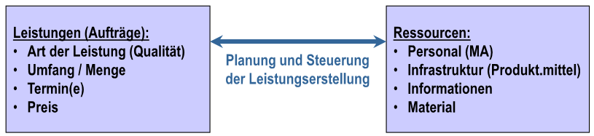

… bei möglichst geringen Lagerbeständen, kurzen Durchlaufzeiten, hoher Termintreue, maximaler Auslastung und Vermeidung von Stillstandzeiten!

## Grundtypen der Leistungserstellung

### Auf Lager

* Produktionsplanung basiert auf der Absatzplanung
* Entwicklungstätigkeiten meist abgeschlossen, nicht mehr Bestandteil der Planungsaktivität
* Im Zentrum steht die mittelfristige Programmplanung von Material und Kapazität (Es wird das Produkt aus den Materialien im Lager produziert, welche den höchsten Deckungsbeitrag abwirft)

### Nach Kundenauftrag

* Anstoss für die Produktionsplanung sind eingegangene Kundenbestellungen und Offerten Anfragen
* Entwicklungstätigkeiten / kundenspezifische Konstruktionsaufgaben sind eine integrierte Aktivität jedes einzelnen Auftrages und müssen daher in der Produktionsplanung mit einbezogen werden.

## Herausforderungen und Lösungsansätze der Planung (Material, Termin, Kapazität)

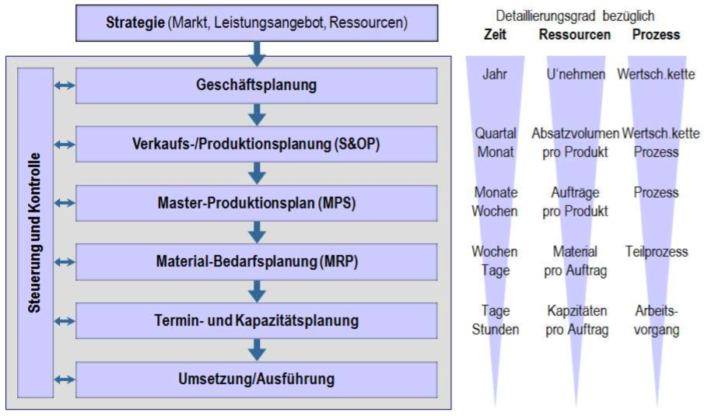

## Konzepte und Methoden zur Planung und Steuerung von Ressourcen

Beispiel: Ermittlung Nettobedarf

|  |  |
| --- | --- |
| Bestellung: 5x Produkt B  Verfügbare Lagerbestände: |  |
| Nettobedarf: | |

## Potenziale in der Gestaltung von Leistungserstellungssystemen

# Prozessqualität und Prozessoptimierung

## Grundsätze von Total Quality Management (TQM)

TQM ist eine Philosophie mit dem Ziel, durch stetige Verbesserungen die beste Qualität in allen Aspekten einer kundenorientierten Leistungserbringung zu erreichen. Auf TQM beruhen die Modelle EFQM und ISO 9001.

TQM basiert auf folgenden sechs Punkten:

* Orientiert sich am Kunden
* Aus Fehlern lernen
* Ständig besser werden
* Jeder Mitarbeiter übernimmt Qualitätsverantwortung
* Ist ein Führungssystem
* Der Mensch steht im Mittelpunkt

### EFQM

“European Foundation for Quality Management” -> HSLU ist danach zertifiziert: 

Von der EFQM kommen «Auditoren» an die HSLU und befragen / interviewen und checken die HSLU nachfolgenden neun Bereichen:

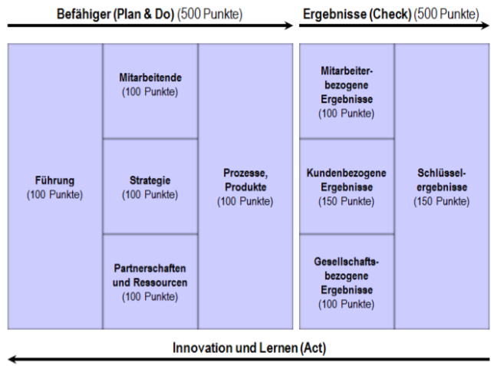

Weiter werden Punkte vergeben und je nachdem wie viele Punkte man erreicht, erhält man einen Award: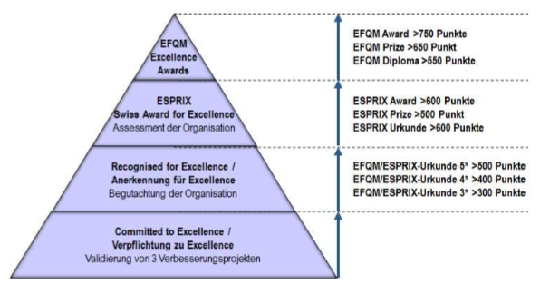

## Internationale Standards

## Kennzahlenvergleichen

### Potenziale und Grenzen

## Konzepte zur Prozessoptimierung